УТВЕРЖДАЮ
И.о. главы Васюринского
сельского поселения
________________С.И. Бутенко
«_____» ____________ 2024 г.

ГОДОВОЙ О Т Ч Ё Т
о работе сельской библиотеки
МБУК «БО Васюринского
сельского поселения»
за 2024 год

ст. Васюринская
2024 г.
- События года
Основные цели и задачи МБУК «БО Васюринского с/п»:
-выполнение основных контрольных показателей работы; муниципального задания.
- обеспечение доступности, оперативности и комфортности получения информации пользователями библиотек;
- оказание помощи пользователям в процессе образования, самообразования, формирования личности, развитии творческих способностей и воображения;
- формирование информационной культуры и культуры чтения пользователей;
- продвижение книги и чтения среди населения и повышение уровня читательской активности;
- осуществление всестороннего раскрытия фонда библиотеки с использованием различных форм индивидуальной и массовой работы;
- проведение мониторинга с целью выявления интересов и потребностей пользователей, их отношения к библиотеке, а также получения оценки качества предоставляемых ею библиотечных услуг;
- участие в краевых и муниципальных акциях, выступать инициаторами социально значимых и интересных для населения мероприятий;
- представлять библиотечную деятельность в социальных сетях и в средствах массовой информации;
- учитывать потребности молодого поколения, использовать новые формы работы по продвижению книги и чтения.
-воспитание у читателей интереса к истории своей Родины, распространение знаний краеведения;
- воспитание здорового образа жизни;
-повышение комфортности библиотечной среды, формирование положительного имиджа библиотеки.
Библиотеки в текущем году выполняли множество социально-значимых функций–информирование, просвещение и воспитание читателей, создание благоприятной среды для формирования читательских приоритетов, жизненных ориентиров и общечеловеческих ценностей.
В течение 2024 года МБУК «БО Васюринского с/п» проводили мероприятия по следующим направлениям: военно-патриотическое и правовое воспитание, правовое просвещение, экономическое просвещение человека, профориентация, искусство, экологическое просвещение, духовно-нравственное, работа с социально-незащищенными группами населения. Ведущим направлением деятельности сельской и детской библиотек остаётся краеведение.

1.1. Наиболее значительные события в деятельности библиотек муниципального образования в отчетный период.

Наиболее значимыми событиями в деятельности МБУК «БО Васюринского с/п» в 2024 году были:
- 230-лет со дня основания ст. Васюринской;
- 200-летие со дня рождения М.Е. Салтыкова-Щедрина;
- 215-летие со дня рождения Н.В. Гоголя;
- 150 -летие со дня рождения Е.Ф. Гнесинорй;
- 100-летие со дня рождения В.П. Астафьева
-100 – летие образования Ханты-Мансийского автономного округа – Югры;
-800-летие города Юрьевца;
-День Государственного флага РФ - День православной книги;
- День Победы;
- День славянской письменности и культуры;
- Общероссийский день библиотек;
- Пушкинский день России, День русского языка;
- Всероссийский день семьи, любви и верности;
- День образования Краснодарского края;
- День народного единства;
- День символов Краснодарского края;
- День матери и день матери-казачки;
- День пожилого человека;
- Освобождение ст. Васюринской от немецко-фашистских захватчиков;
- Участие в станичных мероприятиях, связанных с пропагандой книги.
По всем этим мероприятиям библиотеками была проведена информационная работа.
1.2. Региональные и муниципальные нормативно-правовые акты, оказавшие влияние на деятельность муниципальных библиотек в анализируемом году.
На деятельность МБУК «БО Васюринского с/п» в анализируемом году оказали влияние следующие нормативно-правовые акты:
Постановление администрации Васюринского сельского поселения Динского района от 09.11.2023 года № 324 «Об утверждении муниципальной программы «Развитие культуры»;
Постановление № 424 от 28.12.2023 г. «Об утверждении муниципального задания на 2024 год и плановый период 2025 и 2026 годов для Муниципального бюджетного учреждения культуры «Библиотечное объединение Васюринского сельского поселения».
1.3. Программы сохранения и развития библиотечной отрасли территории (муниципального образования), ее финансовое обеспечение. Наличие других проектов, целевых программ (региональных, муниципальных), направленных на развитие библиотек муниципального образования.
Финансовое обеспечение деятельности МБУК «БО Васюринского с/п» закреплено Решением совета Васюринского сельского поселения № 253 от 22.12.2023 г. «О бюджете Васюринского сельского поселения Динского района на 2024 год».
Постановление администрации Васюринского сельского поселения Динского района от 09.11.2023 года № 324 «Об утверждении муниципальной программы «Развитие культуры»;
Постановление № 424 от 28.12.2023 г. «Об утверждении муниципального задания на 2024 год и плановый период 2025 и 2026 годов для Муниципального бюджетного учреждения культуры «Библиотечное объединение Васюринского сельского поселения».

1.4. Вопросы по развитию библиотечного дела, вынесенные на рассмотрение муниципальных органов законодательной и исполнительной власти местного самоуправления.
Принятые итоговые документы (указать название, номер и дату принятия документов по итогам рассмотрения, если такие имеются). Если вопрос был выдвинут на рассмотрение, но не рассматривался – указать причину.
На рассмотрение органов власти местного самоуправления в очередной раз был вынесен вопрос об оформлении здания Васюринской сельской библиотеки.
1.5. Участие в акциях, мероприятиях, конкурсах общероссийского и краевого, муниципального масштаба (перечислить).
В соответствии с приказом МК РФ от 31.10.2014 г. о внедрении Модельного стандарта деятельности общедоступной библиотеки, в МБУК «БО Васюринского с/п» разработан план внедрения модельного стандарта, в который вошли основные направления деятельности учреждения:
- Библиотека как просветительский центр;
- Библиотека как активный агент в Интернет-пространстве
- Библиотека как хранитель культурного наследия.
В библиотеках продолжается работа по проведению мероприятий в офлайн и онлайн - формате. В работе используются все направления с использованием новых форм.
1.6. В отчетном году МБУК «БО Васюринского с/п» принимали участие в акциях, проектах международного, общероссийского, краевого и муниципального уровней:
- Акция «Блокадный хлеб»;
- Акция «Свеча памяти»;
- Народная акция посвященная освобождению ст. Васюринской от немецко-фашистских захватчиков;
- Всероссийская акция «Библионочь-2024»;
- День воссоединения Крыма с Россией;
- 100-летие образования Ханты-Мансийского Автономного округа;
- 200-летие со дня рождения С. Щедрина;
- Год культуры Россия - Китай;
- 225 лет со дня рождения А.С. Пушкина;
- 50-летие Байкало-Амурской магистрали;
- 800-летие г. Юрьевца;
- 150-летие со дня рождения С.Ф. Гнесиной
- 100-летие со дня рождения В.П. Астафьева
- День России;
- День Государственного флага РФ;
- Акция «Память о войне книга хранит»;
- Краевая акция «Читаем Пушкина»;
- Всероссийская культурно-образовательная акция «Ночь искусств-2024»;
- Акция «Окна России»;
- Акция «Клади трубку»;
- Всероссийская акция «Ночь искусств -2024»;
- Всекубанская акция семейного чтения «Читаем всей семьей»;
- Ежегодный конкурс «Лихоносовские чтения». Организатор МБУК «Музей боевой и трудовой славы им. П.Т. Василенко». Участники поэтического клуба «Элегия» награждены дипломами за участие.
- Региональная викторина по творчеству кубанского кобзаря И.Ф. Варравы и «донского Есенина» Н.Н. Туроверова «Навеки в памяти народной», читатель Аверину И.С. присвоено первое место в крае;
- Конкурс малых литературных форм «Малая Родина в годы войны»;
- Краевой проект «В мире книжных героев» (продвижение книги и чтения среди населения Краснодарского края);
- Участие в межбиблиотечной акции «Заветные книги Руси»;
- Межрегиональная литературно-патриотическая сетевая акция «Весточка с родного края: от Камчатки до Донбаса»

2. Библиотечная сеть

2.1. Характеристика библиотечной сети на основе форм государственной статистической отчетности 6-НК и данных мониторинга о деятельности библиотек – структурных подразделений организаций культурно-досугового типа (фактические данные, независимо от формы государственной отчетности).
Динамика библиотечной сети муниципального образования за три года:
- общее число муниципальных библиотек, из них:
- число библиотек – структурных подразделений организаций культурно-досугового типа (КДУ) и иных организаций, оказывающих библиотечные услуги населению;
- число муниципальных библиотек, расположенных в сельской местности, из них в составе КДУ и иных организаций, оказывающих библиотечные услуги населению;
- число детских библиотек, из них в составе КДУ и иных организаций, оказывающих библиотечные услуги населению;
- число пунктов внестационарного обслуживания;
- число специализированных транспортных средств, из них КИБО.
Библиотечное обслуживание населения в станице Васюринской осуществляет Муниципальное бюджетное учреждение культуры «Библиотечное объединение Васюринского сельского поселения». Обслуживание читателей осуществляется на абонементе сельской и детской библиотек. Форма организации учреждения – бюджетное.
2.2. Создание модельных библиотек в рамках реализации национальных и региональных проектов и программ.
Создание модельных библиотек невозможно. Нет документов на здание Васюринской сельской библиотеки и не позволяет площадь помещений.
2.3. Мероприятия, направленные на внедрение Модельного стандарта деятельности общедоступной библиотеки (Приказ МК РФ от 31.10. 2014 г.), организацию модельных библиотек.
МБУК «БО Васюринского с/п» следующие мероприятия, направленные на внедрение модельного стандарта деятельности общедоступной библиотеки:
- покупка сплит-системы для детской библиотеки на абонемент;
- покупка МФУ LaserJet Pro MFP 4103dw;
- пополнение книжного фонда детской и сельской библиотеки;
- увеличение наименований подписных периодических изданий;
- ведение сайта и страниц библиотек в социальных сетях.
2.4. Организационно-правовые аспекты структуры библиотечной сети и изменения, происходившие в анализируемом году. Виды библиотек, библиотечных объединений, КДУ и иных организаций, оказывающих библиотечные услуги населению (перечислить и указать количество по каждому виду), их правовые формы. Структурные изменения библиотечной сети, связанные с созданием (размещением) библиотек в реконструированных КДУ.
Муниципальное учреждение начало свою деятельность в 2007 году. В 2011 году изменило правовую форму на муниципальное бюджетное учреждение.
2.5. Решения, принятые органами местного самоуправления в рамках выполнения полномочий по организации библиотечного обслуживания населения. Реорганизация (открытие, закрытие, слияние, передача) муниципальных библиотек в структуры не библиотечных организаций; перераспределение полномочий по организации библиотечного обслуживания; изменение правовых форм библиотек, наделение библиотеки (муниципального района, городского округа) статусом центральной библиотеки и другие организационно-правовые действия. Соблюдение норм действующего законодательства (опрос населения) при принятии решений о реорганизации/ликвидации муниципальной библиотеки, расположенной в сельском поселении (ст. 23 п.1.1. Федерального закона от 20.12.1994 № 78-ФЗ «О библиотечном деле»).
Реорганизации МБУК «БО Васюринского с/п» и изменений правовых форм органами местного самоуправления в 2024 году не было.
2.6. Доступность библиотечных услуг:
- среднее число жителей на одну библиотеку;
- доступность библиотечных услуг для людей с ограниченными возможностями здоровья;
- число библиотек, работающих по сокращенному графику (перечислить наименования);
- количество населенных пунктов и число жителей, не имеющих возможности доступа к библиотечным услугам (не охвачены стационарными и внестационарными формами библиотечного обслуживания).
Согласно паспорту доступности от 27.09.2019 года здания МБУК «БО Васюринского с/п» доступны для людей с инвалидностью.
МБУК «БО Васюринского с/п» работает по полному рабочему графику.
В Васюринском сельском поселении имеется МБУК «Библиотечное объединение Васюринского сельского поселения», в состав которого входят две библиотеки: Васюринская сельская библиотека и Васюринская детская библиотека. Среднее число жителей на библиотеку – 7000 человек. Библиотеки удобно расположены территориально, удобный график режима рабочего времени, поэтому все жители станицы имеют возможность посещать библиотеки.
Краткие выводы по разделу (Основные изменения в библиотечной сети, их влияние на доступность услуг библиотек. Меры, принимаемые для преодоления деструктивных процессов, если таковые выявлены).
В МБУК «БО Васюринского с/п» за отчетный период структурных изменений не проводилось. Библиотеки работают в штатном режиме.
Для предотвращения возникновения деструктивных процессов ведётся работа с библиотечным фондом в части его обновления и пополнения в соответствии с современными требованиями библиотечного дела. На постоянной основе ведётся работа по повышению квалификации библиотекарей по освоению и внедрению в практику библиотечной работы современных информационных технологий. Библиотеки разрабатывают совместные планы работы с образовательными учреждениями, общественными организациями.
В МБУК "БО Васюринского с/п" внестационарного обслуживания нет.

3. Основные статистические показатели
3.1. Динамика основных показателей деятельности муниципальных библиотек города/района за три года.
Таблица 1. Динамика основных показателей сельской библиотеки

Показатели | 2022 | 2023 | 2024
Число зарегистрированных пользователей | 2436 | 2438 | 2438
Число посещений библиотеки | 170168 | 18802 | 18835
Число посещений массовых мероприятий | 1904 | 2223 | 1994
Число книговыдач | 37338 | 43050 | 43194
Число выполненных справок | 320 | 322 | 195
Число массовых мероприятий | 79 | 92 | 81

В 2024 году количество выполненных справок значительно уменьшается т.к. население все чаще прибегают к поиску справки по средствам информационных технологий и приходят в библиотечное объединение уже с сформированным запросом.

Таблица 2.Относительные показатели деятельности сельской библиотеки в динамике за три года.
Показатели | 2022 | 2023 | 2024 | Изменение  2024 год к 2023 году  (+/-)
читаемость | 15,3 | 17,8 | 17,8 | -
посещаемость | 7 | 7,7 | 7,7 | -
обращаемость | 0,9 | 1,4 | 1,4 | -
документообеспеченность | 12,3 | 12,5 | 12,5 | -0,2

Таблица 1. Динамика основных показателей детской библиотеки
Показатели | 2022 | 2023 | 2024
Число зарегистрированных пользователей | 1406 | 1407 | 1408
Число посещений библиотеки | 9047 | 11200 | 11245
Число посещений массовых мероприятий | 583 | 1064 | 1361
Число книговыдач | 18948 | 22655 | 22786
Число выполненных справок | 45 | 40 | 40
Число массовых мероприятий | 77 | 63 | 83

Таблица 2.Относительные показатели деятельности детской библиотеки в динамике за три года.
Показатели | 2022 | 2023 | 2024 | Изменение  2024 год к 2023 году  (+/-)
читаемость | 13,4 | 16,0 | 16,1 | +0,1
посещаемость | 6,4 | 7,0 | 8,0 | +1,0
обращаемость | 1,0 | 1,0 | 1,5 | +0,5
Документообеспеченность на одного читателя | 10,0 | 10,0 | 11,0 | +1,0

3.2. Характеристика выполнения показателей, установленных для библиотек в рамках реализации Указов Президента РФ, Стратегии развития библиотечного дела до 2030 года, региональных «дорожных карт» по развитию общедоступных библиотек в динамике за три года.
В 2024 году в Васюринском сельском поселении «дорожная карта» по развитию общедоступных библиотек не принималась.
3.3. Оказание платных услуг (виды услуг, характеристика динамики за три года).
Платных услуг в МБУК «БО Васюринского с/п» нет.
Краткие выводы по разделу (Основные тенденции в изменении показателей деятельности библиотек и актуальные управленческие решения).
Исходя из основных статистических показателей, можно сделать вывод, что в библиотеках растёт число новых зарегистрированных читателей и посещений. Всё это позволяет говорить об интересе пользователей к услугам библиотек. Причинами увеличения показателя новых зарегистрированных читателей и посещений связано с регулярным пополнением библиотечного фонда книгами и периодическими изданиями.
4. Библиотечные фонды
(формирование, использование, сохранность)
4.1. Анализ статистических показателей, отражающих формирование и использование библиотечных фондов на физических (материальных) носителях информации за три года.
Фонд Библиотечного объединения является важнейшей документальной и информационно-библиотечной основой образовательного процесса, поэтому совершенствование качества его формирования является основной целью библиотеки. Важными задачами библиотек в работе с фондом являются своевременное его пополнение и обновление, а также освобождение от документов, которые по тем или иным причинам потеряли свою значимость для пользователей. Эффективность комплектования фонда напрямую зависит от финансирования. Одними из основных источников поступлений в этом году были средства, выделенные из бюджета Васюринского сельского поселения на подписку периодических изданий и приобретение художественной литератыры.
В 2024 году было проведено списание ветхой литературы. В этом году учредителем были выделены средства на приобретение книг и подписных изданий.
4.2. Общая характеристика совокупного фонда библиотек муниципального образования (объем, видовой и отраслевой составы).
В сельской библиотеке фонд на 01.01.2025 г. составляет 29967 единиц хранения, в детской - 15273 единиц хранения. В течение последнего десятилетия фонд незначительно пополняется. Благодаря выделению средств из бюджета Васюринского сельского поселения, значительно пополнился раздел художественной литературы.
4.3. Движения совокупного фонда библиотек муниципального образования, в том числе по видам документов.
Новые поступления (печатные издания, из них книги, по отраслевому составу, подписка на печатные периодические издания, подписка на удаленные сетевые ресурсы (электронные библиотечные системы).
Выбытие из фондов (с указанием причин исключения).
В условиях недостаточного финансирования, комплектование периодическими изданиями являются одним из главных источников комплектования, так как поступают в фонд регулярно и отражают весь спектр интересов читателей.
Репертуар периодических изданий сельской библиотеки составил обязательный минимум: местные, краевые и общероссийские издания, журналы для подростков и молодежи.
Подписные издания детской библиотеки охватывают все разделы фонда: техника, история, художественная литература, издания о животных и природе, география, безопасность жизнедеятельности, здоровый образ жизни. Для рекламы новых поступлений на абонементе оформляется книжная выставка под рубрикой «Наши новинки», откуда читатели очень охотно берут новую литературу для прочтения дома. Библиотека выписывает районную газету «Трибуна», «Вестник Кубани» краевую газету «Кубань сегодня» - отражающие актуальную информацию района и края.
Списание в сельской библиотеке в 2024 году:
Акт № 119 от 09.04.2024 г. списание по причине ветхости – 600 экземпляров.
№ 119 от 05.11.2024 г. списание по причине ветхости – 157 экземпляров.
Списание в детской библиотеке в 2024 году:
Акт № 120 от 22.10.2024 г. взамен утерянных – 54 экземпляров.
4.4. Анализ и оценка состояния и использования фондов муниципальных библиотек:
- обновляемость фондов;
- обращаемость фондов;
- выдача документов библиотечного фонда, в том числе по видам документов;
- учтенные и ликвидированные отказы.
Анализ и оценка состояния и использования фондов МБУК «БО Васюринского с/п»:
Сельская библиотека: Детская библиотека:
- обновляемость фонда – 0,05% - обновляемость фонда – 0,01 %
- обращаемость фонда – 1,4% - обращаемость фонда – 1,5%
В сельской библиотеке сохраняется интерес читателей к таким отраслям знаний, как краеведение, история, экономика, право, психология, сельское хозяйство, рукоделие, кулинария, рыболовство, животноводство, строительство. Большой спрос на современную художественную литературу, психологию. Востребованными авторами остаются М. Булгаков, Ф.М. Достоевский, А. Маринина, Е. Горская, Г. Яхина, М. Метлицкая, Р. Брэдбери, Д. Мойес, Е. Вильмонт, А. Лавринович и многие другие. В читальном зале сельской библиотеки очень популярны проверенные временем журналы и газеты: «Биография», «Тайны 20 века», «Семья. Земля. Урожай», «Мне 15», «Веста», «Физкультура и спорт», «Наука и техника», «Сам хозяин», «Военная история», «Честь Отечества», «Молодёжный вестник Кубани», «Хозяйство» и др.
Фонд детской библиотеки укомплектован литературой, отвечающей возрастным ограничениям от «0» до «14+». Оформлена подписка на такие детские издания как: «Мурзилка», «Пульс природы», «Мир техники для детей», «Детская энциклопедия», «Наш Филипок», «ВОТ!», «Ёжик», «Почемучкам обо всем на свете» и др.
Для людей с ограничением по зрению в сельскую и детскую библиотеки поступает периодика со шрифтом Брайля «Наша жизнь» 12+; крупнопечатным шрифтом для слабовидящих «Школьный вестник» 6+.
4.5. Финансирование комплектования (объемы, основные источники) в течение последних трех лет.
Финансирование комплектования (объемы, основные источники) в течение последних трех лет в МБУК «БО Васюринского с/п»
Васюринская сельская библиотека:
комплектование | 2022 | 2023 | 2024 | Изменение  2024 год к 2023 году  (+/-)
Книжный фонд | 323 | 351 | 166 | -185
Подписка п/и | 23802,71 | 25991,46 | 28120,93 | +2129,47
Васюринская детская библиотека:
комплектование | 2022 | 2023 | 2024 | Изменение  2024 год к 2023 году  (+/-)
Книжный фонд | 458 | 317 | 258 | -59
Подписка п/и | 24392,22 | 31308,54 | 19874,78 | +11433,76

В отчетном году МБУК «Библиотечное объединение Васюринского сельского поселения» финансировалось только из местного бюджета.
На формирование книжного фонда сельской библиотеки поступил 166 экземпляр, детской библиотеки – 258 экземпляров. На оформление подписки периодических изданий – 47.995,71 рублей.
4.6. Обеспечение сохранности фондов:
- соблюдение действующего порядка учета документов, входящих в состав библиотечного фонда;
- проверка и передача фондов библиотек в условиях реструктуризации библиотечной сети;
- соблюдение режимов хранения.
Одной из задач библиотек является сохранение библиотечных фондов. Главным условием обеспечения сохранности фонда является его учёт. В 2023 году завершилась сверка фонда в Васюринской сельской библиотеке. В 2025 году продолжится сверка фонда в детской библиотеке.
В течение 2024 года в библиотеках проводилась следующая работа по сохранности книжного фонда:
- своевременно исключали из фондов библиотек документы, непригодные для полноценного использования (ветхие, физически изношенные, не используемые читателями) всего списано в сельской библиотеке - 757 экз., в детской взамен утерянных – 54 экз.;
- осуществляли ремонт книг;
- постоянно велась работа с задолжниками;
- постоянно проводилась уборка и проветривание помещений.
Для предотвращения несвоевременного возврата документов в библиотеках используются устные напоминания о сроке возврата, а также напоминания по телефону.
Библиотеки оснащены системой автоматической пожарной сигнализации, заключены договоры на техническое обслуживание. Здания укомплектованы требующимися первичными средствами пожаротушения. В детской библиотеке Динским РО ККО "ВДПО" проведена оценка качества огнезащитной обработки деревянных конструкций кровли чердачного помещения на сумму 9150,00 рублей и проверка дымовых и вентиляционных каналов на сумму 850,00 рублей.
В 2024 г. в детскую библиотеку приобретен кондиционер AIR35AVQI в количестве 1 шт. Договор на приобретение заключен с ООО «Конвент Плюс» на сумму 36.500 руб.
В сельскую библиотеку приобретен новый МФУ HP LaserJet Pro 4103 в связи с поломкой предыдущего. Договор на приобретение заключен с ИП Малков В.В. на сумму 60.000 руб.
В 2024 году произведен монтаж контура заземления в зданиях сельской и детской библиотек МБУК «БО Васюринского с/п». Договор на монтаж заключен с ООО «Энергия» на сумму 31282 руб.
Источник финансирования всех мероприятий - бюджет Васюринского сельского поселения.
По периметру зданий МБУК «БО Васюринского с/п» находятся камеры видеонаблюдения. Своевременно проводятся соответствующие инструктажи, учебные тренировки. В этом году в библиотеках обновлены планы эвакуации. Размещена информация о действии персонала при возникновении чрезвычайных ситуаций. Аварийных ситуаций в библиотеках в 2024 году не было.
Краткие выводы по разделу (Основные тенденции в формировании и использовании фондов. Основные проблемы обеспечения сохранности библиотечных фондов).
Обеспечение сохранности книжного фонда – одна из самых основных и важных функций, включающих комплекс мероприятий.
Это воспитание у пользователей бережного отношения к книге;
соблюдение правил выдачи документов и приёме их обратно в библиотеку; работа с читательской задолженностью;
ремонт книг;
учёт фонда; соблюдение режима хранения документов;
противопожарная безопасность.
Главным условием обеспечения сохранности фонда является его учёт. С этой целью в 2025 году продолжится сверка фонда в Васюринской детской библиотеке.
Библиотечный фонд в целом соответствует читательским интересам, но нуждается в постоянном пополнении новыми изданиями по всем отраслям, особенно детской литературой и художественной литературой для взрослого населения. По-прежнему остаётся большое количество устаревшей по содержанию литературы. Отделы художественной и детской литературы, хотя и имеют достаточный объём, насчитывают большое количество ветхих книг, требующих замены на вновь изданную литературу.

5. Электронные и сетевые ресурсы
5.1. Формирование электронных каталогов и других баз данных библиотеками муниципального образования.
Динамика каталогизации за три года:
- автоматизированные библиотечные информационные системы (АБИС), используемые библиотеками муниципального образования;
- число библиотек, создающих электронные каталоги и предоставляющих доступ к ним в сети Интернет;
- совокупный объем электронного каталога библиотек муниципального образования, из них объем электронных каталогов, доступных в сети Интернет;
- состояние ретроспективной конверсии (перевод карточных каталогов и картотек в электронный каталог), проведение ретроспективной каталогизации.
Отсутствует.
5.2. Оцифровка документов библиотечного фонда муниципальных библиотек:
- объем электронной (цифровой) библиотеки, сформированной библиотеками муниципального образования;
- общее число оцифрованных документов, из них поступивших из других источников;
- общее число сетевых локальных документов, из них документов в открытом доступе.
Отсутствует.
5.3. Обеспечение пользователям доступа к полнотекстовым документам электронных библиотечных систем (ЭБС) – перечислить их названия, к ресурсам Национальной электронной библиотеки (НЭБ), к базам данных с инсталлированными документами (перечислить названия). Анализ использования электронных (сетевых) ресурсов библиотеками муниципального образования в динамике за три года. Способы продвижения.
В 2018 году заключен договор МБУК «Библиотечное объединение Васюринского сельского поселения» с Национальной Электронной Библиотекой. Есть доступ читателей к ресурсам НЭБ. В библиотеках размещено объявление о возможности использования ресурсов НЭБ. В этом году к ресурсам НЭБ было 10 запросов.
5.4. Представительство библиотек муниципального образования в сети Интернет:
- число библиотек, имеющих веб-сайты;
- число библиотек, имеющих веб-страницы, блоги и аккаунты в социальных сетях и т.п.
В 2024 году продолжил свою работу официальный сайт МБУК «БО Васюринского с/п» - https://vasurbibl.dinskoikult.ru/
На сайте размещены сведения об учреждении, учредительные документы, информация о работе библиотек, планы и отчёты, анкета оценки качества библиотечных услуг «Ваше мнение» и многое другое. Благодаря сайту у жителей станицы и пользователей библиотеки есть возможность получить информацию о деятельности библиотек, планируемых и проведённых мероприятиях, новинках литературы, периодических изданиях и т.д. Продолжена работа по ведению страниц в социальной сети Телеграмм и В Контакте, где размещена вся актуальная информация о проводимых мероприятиях и значимых событиях в жизни библиотек.
5.5. Предоставление виртуальных услуг и сервисов (кратко описать виды, охарактеризовать динамику за три года).
Виртуальные
Краткие выводы по разделу (Положительные изменения и ключевые проблемы формирования и использования электронных ресурсов в библиотеках муниципального образования).
Автоматизация библиотечных процессов в библиотеке низкая. Нет возможности оснащения рабочих мест сотрудников и пользователей компьютерами, так как недостаточен уровень финансирования.

6. Организация и содержание библиотечного
обслуживания пользователей
6.1. Общая характеристика основных направлений библиотечного обслуживания населения муниципального образования с учетом расстановки приоритетов в анализируемом году. При раскрытии направлений работы необходимо делать акцент на проектах, программах, актуальных услугах и инновационных формах обслуживания.
Приоритетными направлениями работы МБУК «БО Васюринского с/п» остаются: краеведение, патриотическое воспитание, экологическое и правовое просвещение, популяризация здорового образа жизни, продвижение книги и чтения, повышению интереса к чтению, расширение читательской аудитории, создание позитивного имиджа библиотек. Основной целевой аудиторией культурно-просветительских мероприятий являются дети, молодёжь и люди зрелого возраста. Культурно-просветительская деятельность библиотек осуществлялась в соответствии с приоритетами года.
2024 год, согласно Указу Президента России, был объявлен Годом Семьи. Цель проведения Года Семьи заключалась в укреплении семьи, сплочении и в единстве семьи, сохранении ценностей традиционной семьи где есть мама и папа, повышении демографии и воспитания будущих поколений. Библиотеки активно участвовали в подготовке и проведении мероприятий, акций, выставок и других познавательно-интеллектуальных мероприятий к этому событию.
Массовые мероприятия для детей и юношества проводились согласно годовому плану. Важным моментом деятельности библиотек является раскрытие богатства своих фондов с помощью тематических и посвященных знаменательным датам книжных выставок, выставок - просмотров. В отчетном году произошло увеличение посетителей на массовых мероприятий, в связи с большим интересом к заявленным темам. Наши библиотеки активно присоединялись к акциям, самыми значимыми из которых стали общероссийская акция «Библионочь-2024» и «Ночь искусств-2024».
Одним из положительных результатов для библиотек стало активное освоение социальных сетей и привлечение внимания к своей деятельности пользователей. Библиотеки имеют свой сайт, страницы в социальных сетях «Телеграмм» каналы и «ВКонтакте».
Библиотеки постоянно сотрудничают с администрацией Васюринского сельского поселения, культурно - досуговым центром, музеем боевой и трудовой славы им. П.Т. Василенко, советом ветеранов, школами, домом детского творчества, детской школой искусств, детскими садами. Сельская библиотека является местом встреч представителей школ, поэтического клуба «Элегия» и клуба «Золотой возраст». В детской библиотеке ведёт свою деятельность краеведческий клуб «Кубанская старина».
В 2024 году проводились информационно-развлекательные мероприятия.
Это – библиопанорама, блицтурнир, калейдоскоп рекомендаций, квест-игра, фолк - урок, просветительский марафон, информ-урок, литературный саквояж и другие.
6.2. Программно-проектная деятельность библиотек, в том числе на основе взаимодействия с негосударственными организациями.
В 2024 году продолжилась работа в рамках проекта «Десятилетие детства в России» и одним из ведущих направлений в деятельности детской библиотеки является популяризация и продвижение в детскую читательскую среду лучших образцов классической и современной детской литературы.
Выполняя задачи по патриотическому воспитанию, детская библиотека старается приобщать своих пользователей к культуре родного края, воспитывать любовь к малой Родине, обращать внимание на все окружающее, так как понятие «Родина» включает в себя все условия жизни: территорию, климат, природу, организацию общественной жизни, особенности языка, быта. С этой целью библиотекой разработана Программа по краеведению «Здесь Родины моей начало», включающей в себя проведение мероприятий краеведческой направленности на базе клуба по интересам «Кубанская старина».
6.3. Культурно-просветительская деятельность.
Культурно-просветительская деятельность в 2024 году традиционно ориентировалось на календарь знаменательных и памятных дат, юбилеев писателей и поэтов. В целях повышения престижа книги и чтения, формирования позитивного отношения к чтению и библиотеке, в течение года подготавливались и проводились различные мероприятия с учётом возрастных, индивидуальных особенностей пользователей, используя традиционные и инновационные формы работы. В этом году библиотеки участвовали в всероссийских, краевых, муниципальных конкурсах и акциях, где занимали призовые места и были награждены памятными Дипломами. В библиотеках действует 4 любительских клуба по интересам. Это одна из форм работы с населением, позволяющая привлечь людей в библиотеки, дающая возможность разностороннего развития, выражения творческих способностей и увлечений. Библиотеки, традиционно, выполняют функции досугового, образовательного и культурного центра в силу своих особенностей – открытости и доступности. Жизнеспособность клубов по интересам определяется не только особой темой или задачей, объединяющей людей, а главным образом царящей в них атмосфере. На протяжении ряда лет в сельской библиотеке с большим успехом действует клуб «Элегия» . Ежегодно издаются сборники стихотворений поэтов.

Гражданско - патриотическое воспитание

Одним из важных направлений деятельности библиотек является патриотическое воспитание. Мероприятия по этому направлению проводятся для разных категорий читателей.
В целях реализации данного направления библиотеками проведены различные культурно - массовые мероприятия и акции: уроки мужества, часы истории, уроки патриотизма, акции, тематические вечера, видео экскурсии по местам боевой славы, беседы, конкурсы, книжные выставки - памяти, выставки героев и другие.
Блокада Ленинграда вошла в историю как одно из самых трагических событий Великой Отечественной войны. Подвиг ленинградцев стал символом величайшего мужества и героизма. «Блокада в лицах» - час воспоминаний, посвящённый 80-летию полного освобождения Ленинграда от фашистской блокады провели 25 января в Васюринской сельской библиотеке для учащихся 9 «А» класса МАОУ СОШ №10. Библиотекари подготовили рассказ о тяжелых испытаниях, выпавших на долю жителей осаждённого закрытого города Ленинграда: о голоде и холоде, о детях и женщинах, работавших наравне с мужчинами на заводах. Были продемонстрированы видеоролики, наглядно показывающие тяжелую жизнь ленинградцев в те нелегкие для всей страны времена.
Затем слово дали Перемитиной Ларисе Павловне с трогательным стихотворением о детях блокадного Ленинграда. С большим интересом и волнением старшеклассники слушали рассказ Горюновой Нины Александровны – блокадницы Ленинграда, живой свидетельницы тяжелейших 900 дней мужества. Нине Александровне пришлось пережить уход отца на войну, смерть бабушки, а спустя год, и смерть мамы. Со слезами на глазах она вспоминала о годах, проведённых в детском доме, несмотря на голод и бомбежки, она продолжал жить и учиться. За время пребывания в детском доме Нина Александровна освоила умение вязать, вышивать, шить, которые в дальнейшей жизни ей очень пригодились. Поэтому она обратилась с призывом к ребятам учиться и постигать новое. На мероприятии присутствовало 32 человека.
Ссылка: https://t.me/Vas_sel_bib/937?single

8 февраля был проведен урок мужества для воспитанников детского сада №66 «Юность в сапогах», посвящённый Дню юного героя-антифашиста. Целью мероприятия было знакомство с историей возникновения памятной даты «8 февраля», именами пионеров-героев, сражавшихся с фашистами и отдавших свои жизни за свободу нашей Родины. Всего на мероприятии присутствовал 41 человек.
Ссылка в VK https://vk.com/wall-217326864_210

День Победы 9 Мая – важный и знаменательный праздник для всех граждан нашей страны. Наш долг - сохранить память о подвиге русского солдата, уважение к стойкости, мужеству, беззаветной любви к своему Отечеству и передать это следующим поколениям. В преддверии празднования Великой Победы, 7 мая, в Васюринской сельской библиотеке для учащихся 9 и 10 классов МАОУ СОШ № 10 провели уроки мужества «И снова май, салют и слёзы». Библиотекари рассказали ребятам о том, что пришлось пережить нашей стране в годы войны, какая тяжёлая ноша легла на плечи всего советского народа. Волонтёры библиотеки Перемитина Лариса Павловна и Шкарупилый Василий Семёнович выступили с докладом об исторических событиях 1941-1945 гг., вспомнили судьбы наших героических земляков-васюринцев. Поэт клуба «Элегия» Федосова Галина Алексеевна рассказала историю своей семьи в годы войны и прочла стихотворение собственного сочинения «Одноклассница». В ходе мероприятия старшеклассникам были продемонстрированы кинохроника и книжная выставка. Всего присутствовало 55 человек.
Ссылка: https://t.me/Vas_sel_bib/1114?single

В сельской библиотеке по направлению проведено 25 мероприятие, оформлено 18 книжных выставок, посещений – 784 человека. В детской библиотеке по направлению проведено 14 мероприятий, посещений – 111 человек. Всего 39 мероприятия, 895 посещений.
Правовое просвещение

Основная цель деятельности библиотек в данном направлении – создание системы информирования и просвещения населения по вопросам законодательства и права, формирование правовой культуры граждан, их активной жизненной позиции. Кроме того, библиотека берет на себя функцию удовлетворения информационных потребностей граждан о деятельности органов местного самоуправления.
В сельской библиотеке проходит информирование о деятельности органов местного самоуправления, обеспечение населения нормативно-законодательной, социально-культурной и экономической информацией. Жители станицы могут получать сведения о политических процессах, кандидатах, выборных технологиях. Особенно это важно для подрастающего поколения. Среди подростков и молодежи высок процент таких негативных явлений, как правовой нигилизм и инфантилизм, игнорирование права в целом как социальной ценности. Это говорит о необходимости повышения правового просвещения среди детей, подростков, молодежи.
В центре внимания библиотеки остаётся работа с детьми, состоящими
на учете в комиссии по делам несовершеннолетних и семьями из группы социального риска. Для них разрабатываются индивидуальные планы работы и проводятся мероприятия совместно с сотрудниками социальной защиты и органов опеки.
Так, 17 января состоялись литературные посиделки «Раз, в крещенский вечерок», для учеников школы казачьей направленности №14, в том числе и ребят, чьи семьи оказались в трудной жизненной ситуации. Мероприятие было подготовлено и проведено совместно с работниками социальной защиты Абрамкиной М.Л. и социальным педагогом Белан И.С. Целью мероприятия было познакомить присутствующих с традициями и обычаями подготовки и проведения Рождественского сочельника, где каждый ребёнок смог рассказать о своих семейных традициях встречи этого праздника. В завершении мероприятия сотрудники социальной защиты раздали ребятам сладкие новогодние подарки. Всего мероприятие посетило 20 человек.
Ссылка в VK https://vk.com/wall-217326864_188

15 февраля в Васюринской сельской библиотеке в ходе урока правовой грамотности "Лучше знать, чем догадываться" ребята узнали и закрепили представления о правах и обязанностях детей. Также учились применять полученные правовые знания при ситуациях, где были обозначены противоправные действия. В конце мероприятия библиотекари перечислили подросткам правила поведения при возникновении чрезвычайных ситуаций.
Присутствовало 10 человек.
Ссылка: https://t.me/Vas_sel_bib/1004
Воспитание правовой культуры остаётся необходимым направлением в работе библиотек для социализации личности детей.
В сельской библиотеке по направлению проведено 3 мероприятия, оформлено 3 книжных выставки, посещений – 40 человек. В детской библиотеке по направлению проведено 7 мероприятий, посещений – 99 человек.
Всего 10 мероприятий, 139 посещений.

Экономическое просвещение

В рамках экономического просвещения сельской библиотекой были подготовлены обзор правовой и экономической литературы, также проводились выставки периодических изданий края и района.
25 ноября в Васюринской сельской библиотеке состоялась экономическая викторина. В ходе мероприятия у гостей сформировалось новое представление о финансах, библиограф рассказала о способах сбережения и приумножения семейного капитала. Рассказала о том, что финансовая грамотность является одним из самых важных вопросов в современной жизни для молодежи. Финансы – это многогранное понятие, которое включает в себя и наличные деньги, и безналичные денежные ресурсы, и другие формы и инструменты денежных средств, а также финансовые отношения, связанные с тратами и расчетами денежными средствами между составляющими рынка. Показали на примере игры «Составь слово», а также прошли тест на финансовую грамотность. Мероприятие получилось очень эмоциональным и познавательным в то же время, что способствовало доброжелательной и позитивной атмосфере общения.
Ссылка: https://vk.com/wall-217326864_480

В Васюринской детской библиотеке прошел урок финансовой грамотности «Считай по-взрослому». В целях развития у детей навыков обращения с финансовыми продуктами такими как платёжные карты, терминалы банков, приложения в телефонах и финансовом мошенничестве для отдыхающих летнего школьного лагеря был проведён урок финансовой грамотности «Считай по-взрослому». Присутствующим были розданы буклеты по финансовой грамотности. На уроке грамотности присутствовало 12 человек.
Ссылка в VK https://vk.com/wall-217326864_328

В библиотеках организована постоянно действующая выставка «Финансовая грамотность – залог успешной жизни», посвященная повышению финансово экономической грамотности и популяризации финансовых знаний. Представленные на выставке книги знакомят с уровнем определенных знаний в денежной сфере, правилами финансового поведения и формируют ответственное отношение к личным финансам и эффективного финансового поведения, а также представлены тематические и информационные буклеты: «Правила финансовой безопасности», «Карманные деньги. Научите детей правильно распоряжаться финансами», «Как выбрать банк», «Финансовый план семьи», «Если ваши права нарушают», «Финансовое мошенничество» и другие.
В сельской библиотеке по направлению проведено 3 мероприятия, оформлено 2 книжных выставки, посещений – 45 человек. В детской библиотеке по направлению проведено 3 мероприятия, посещений – 32 человек.
Всего 6 мероприятий, 77 посещений.

Формирование культуры межнационального общения

Сегодня, в условиях роста национального самосознания, усиливающегося проявления национализма, актуальной становится проблема воспитания у детей эмоционально - положительного отношения к людям разных национальностей, культуры межнационального общения, дружелюбного отношения к сверстникам.
14 ноября в преддверии Международного дня толерантности для жителей станицы Васюринской прошел познавательный час «Мы разные, но не чужие». Гости узнали об истории праздника и о значении слова «толерантность». Поразмышляли над тем, как часто нам не хватает внимания и понимания со стороны окружающих нас людей, не хватает терпимости и уважения по отношению друг к другу. Что же нужно для того, чтобы установить взаимопонимание? Ведь без этого не может быть ни полноценной любви, ни дружбы, ни просто нормального общения. В чем причина отсутствия взаимопонимания? Что необходимо для того, чтобы добиться полного взаимопонимания между людьми? Над такими вопросами было предложено подумать нашим гостям. Библиотекарь напомнила читателям, какими качествами характера обладает человек толерантный. Затем решали проблемные ситуации, отвечая на вопросы: «Что вы чувствуете в тот момент, когда о вас говорят плохо?», «Какое наставление вам помогает жить в мире с людьми?» и др. В конце познавательного часа были сделаны выводы о том, что надо следовать золотому правилу морали «относиться к другому человеку так, как бы Вы хотели, чтобы относились к вам». На мероприятии присутствовало 20 человек.
Ссылка: https://vk.com/wall-217326864_467

4 апреля «Разные, но не чужие» - урок доброты. Урок доброты прошел для учеников средней школы №13. В ходе мероприятия слушателям рассказали о том, что в России проживает кроме русских ещё более 190 народов и народностей. Презентация «Разные, но не чужие» помогла ребятам наглядно познакомиться с национальными костюмами и обычаями – все это вызвало живой интерес у детей. Все с удовольствием рассказывали к какой нации они относятся и какие есть традиции в их семьях. В конце мероприятия сделали вывод, что мы богаты, когда вместе и сильны, когда едины. Мероприятие рассчитано на средний школьный возраст.
Всего на данном мероприятии присутствовало 20 человек.
Ссылка в VK https://vk.com/wall-217326864_267

В сельской библиотеке по направлению проведено 3 мероприятия, оформлено 2 книжных выставки, посещений – 45 человек. В детской библиотеке по направлению проведено 5 мероприятие, посещений – 75 человек. Всего 3 мероприятия, 120 посещения.

Духовно-нравственное воспитание

Духовно-нравственное воспитание является одним из важных направлений работы библиотек. Особое внимание МБУК «БО Васюринского с/п» традиционно уделяет обслуживанию ветеранов труда, пенсионеров, инвалидов. Эта группа пользователей требует особого подхода, внимания, заботы, уважения, сочувствия, понимания их проблем.
1 октября в осеннем календаре есть необычная дата, когда сердце переполняется чувством глубокой признательности, когда хочется говорить слова благодарности, быть особенно чуткими и внимательными к людям – Международный день пожилых людей, «День добра и уважения». В этот праздник библиотекари МБУК "БО Васюринского с/п" пригласили своих читателей «золотого» возраста на праздничное мероприятие. Совместно с волонтерами библиотеки был организован праздничный концерт, викторины и конкурсы. Проникновенные стихотворения и веселые песни сопровождали мероприятие. Эмоции были безграничны от трогательных слез до восторженной радости. Кульминацией праздника стало праздничное чаепитие. Аромат домашней выпечки еще более усилил ощущение праздничной атмосферы, заботы и внимания к пожилым людям, а что больше огня дарит тепло, как не забота, внимание и душевные встречи.
Ссылка: https://vk.com/wall-217326864_409

22 ноября в Васюринской сельской библиотеке состоялся самый теплый и радостный день в году - День Матери! На торжественное мероприятие были приглашены мамочки средней школы 13 им. Е.И. Панасенковой. Библиотекарь рассказала о истории возникновения праздника. Мамочки со слезами на глазах смотрели концертную программу от юных артистов, звучали трогательные песни о маме, веселые частушки и бравшие за душу стихи. Ученики 13 школы подарили танец для собравшихся мамочек. Так же библиотекарем были проведены очень интересные и смешные игры для приглашенных мамочек, каждая из них с удовольствием включилась в игру и на мгновение очутилась в детстве. Мероприятие завершилось в теплой обстановке с горячим чаем и мамиными сладкими булочками. Мероприятие посетили 32 человека.
Ссылка: https://vk.com/wall-217326864_479

4 декабря в Васюринской сельской библиотеке отмечался Международный день инвалидов. Эта дата – особая страничка в календаре. Она призывает здоровых людей задуматься о милосердии, протянуть руку помощи нуждающимся в поддержке, объединяет всех, кто не остается равнодушным к мужеству, упорству, талантам и способностям, умению настойчиво идти к намеченной цели людям, с ограниченными возможностями здоровья. В читальном зале Васюринской сельской библиотеки собрались гости, для которых сотрудники библиотеки подготовили и провели час доброты «Я такой же как и ты». Мероприятие открылось с торжественного поздравления гостей администрацией Васюринского сельского поселения начальником общего отдела Дзыбовой Зуриеты Казбековны и председателя Совета Ветеранов станицы Колемасовой Раисы Петровны. Так же состоялось вручение благодарственного письма председателю общества инвалидов Шабалиной Ирине Григорьевне за большой вклад в развитие общества и поддержку инвалидов станицы Васюринской. Концерт для гостей от солистов ансамбля ВИА «Клондайк», театральной студии «Фантазия» и поздравительных стихотворений от учеников средней школы № 13 1«В» класса создал праздничное настроение. А шуточные подвижные игры придали бодрости и задорный смех гостей. Мероприятие завершилось с чашечкой ароматного чая и вкусной выпечкой сделанной собственными руками общества инвалидов. Присутствовало 46 человек.
Ссылка: https://vk.com/wall-217326864_490

Литературная гостиная «Семья – духовная Родина человека». В рамках Года семьи, 16 сентября в библиотеке прошло мероприятие в форме литературной гостиной «Семья – духовная Родина человека». Целью данного мероприятия было: повышение роли семьи и семейных ценностей у детей; повышение интереса к художественной литературе о семье; воспитание чувства гордости за свою семью и развитие интереса к семейным традициям и уважительного отношения к старшему поколению. Мероприятие рассчитано на дошкольников, всего присутствовало 23 человека.
Ссылка в VK https://vk.com/wall-217326864_386
В сельской библиотеке по направлению проведено 7 мероприятий, оформлено 3 книжные выставки, посещений – 191 человека. В детской библиотеке по направлению проведено 4 мероприятия, посещений – 64 человека.
Всего 7 мероприятий, 255 посещений.
Популяризация здорового образа жизни

В библиотеке ведётся большая работа по данному направлению – не только формируется у пользователей отрицательное отношение к вредным привычкам, но и осуществляется помощь в организации здорового досуга, популяризация занятий физкультурой и спортом. За этот год в МБУК "БО Васюринского с/п" прошли 22 офлайн - мероприятий и выставлено 34 публикация в социальных сетях.
18 сентября Васюринской сельской библиотекой было проведёно выездное мероприятие на территории СОШ № 13 им. Е.И. Панасенковой. Гостями на уроке нравственности «Мы за здоровое будущее» стали учащиеся 9 класса. С целью приобщения молодёжи к занятиям спортом, был приглашен гость - действующий спортсмен кандидат в мастера спорта по кик-боксингу, многократный чемпион России среди юношей и мужчин, обладатель золотых медалей Кубка России «Moscow Open», серебряный призер Международных турниров А.С. Бархатов. Слушателям были разъяснены основные правила здорового образа жизни, почему важно заниматься спортом с раннего возраста и поддерживать хорошую физическую форму. А.С. Бархатов рассказал ребятам свою историю успеха в спорте и показал спортивные элементы приемов в кик-боксинге. Ребята смогли ознакомиться и примерить спортивный инвентарь этого вида спорта, а также увидеть многочисленные кубки и награды привезенные нашим приглашенным спортсменом. Затем ребята вместе с приглашенным гостем приняли участие в конкурсах: «Изобрази вид спорта», «Полезно или вредно». Участники мероприятия получили хорошее настроение и заряд бодрости. Присутствовало: 26 человек
Ссылка: https://vk.com/wall-217326864_389
4 апреля, рамках всемирного Дня здоровья, в библиотеке прошел спорт-урок «День здоровья в нашей семье». Целью данного мероприятия было рассказать присутствующим о необходимости сохранения здоровья человека с детства, рассказать о вреде курения и неправильного питания. Познакомить с правилами закаливания.
Всего присутствовало 20 человек.
Ссылка в VK https://vk.com/wall-217326864_266
На входе в библиотеки размещён информационный материал с телефоном доверия, контакты антинаркотической комиссии и наркологической службы Краснодарского края.
В сельской библиотеке по направлению проведено 12 мероприятий, оформлено 4 книжные выставки, посещений – 196 человек. В детской библиотеке по направлению проведено 10 мероприятий, посещений – 102 человека.
Всего 17 мероприятий, 346 посещений.

Формирование культуры семейных отношений

Работа с семьями становится одной из главных забот библиотек, ведь библиотека является общественным и досуговым центром для всех слоев населения.
Целью развития семейного чтения в Васюринской детской библиотеке является – объединение усилий школы, семьи, библиотеки в формировании у ребенка потребности в чтении, пробудить заинтересованность родителей в повышении качества чтения детей, приобщить детей и родителей к чтению, как средству межличностного общения и развития способностей к творческому самообразованию.
Популяризация семейного чтения, укрепление семейных традиций —важное звено деятельности детской библиотеки. Развивая данное направление сотрудники библиотеки предлагают литературу для прочтения и обсуждения в семейном кругу.
20 апреля Васюринская сельская библиотека присоединилась к Всероссийской акции «Библионочь-2024», которая прошла под единым девизом «Читаем всей семьёй!» в рамках Года семьи в России. В читальном зале библиотеки сотрудники создали праздничное пространство, демонстрирующее яркий мир книги и чтения. Вечер начался с традиционного вступительного слова директора – Самарцевой Елены Леонидовны. Ведущие рассказали об истории возникновения акции и пригласили в литературно-музыкальный салон гостей вечера.
Концертная программа была открыта детскими образцовыми вокальными ансамблями «Акварель» и «Домисолька», затем ВИА «Клондайк» и инструментальный ансамбль «Кирпичики».
Далее в рамках мероприятия проведён «Поэтический вернисаж». Встреча с поэзией – это всегда праздник, а когда поэт, автор стихов находится рядом, сам читает свои произведения, рассказывает истории создания стихотворения - настоящее событие. На вечере присутствовали члены поэтического клуба «Элегия», вдохновенно прочитавшие свои стихи. Каждый желающий мог попробовать свои силы в чтении произведений русских и российских авторов, юбилей которых отмечается в 2024 году: А.С. Пушкина, Н.В. Гоголя, М.Ю. Лермонтова, И.А. Крылова, П.П. Бажова, А.А. Ахматовой, В.В. Бианки.
Присутствующие с удовольствием участвовали в литературных конкурсах «Сказочные герои», «Кто это?», «Путаница», «Волшебный сундучок» и другие отгадывали волшебные загадки, вспоминали своих любимых сказочных персонажей, окунулись в неповторимый мир волшебства и фантазий. Детям особенно понравилась квест-игра «Найди меня», в ходе которой им предстояло отыскать нужную книгу в хранилище с фонариком в полной темноте.
Благодарим коллектив Дома детского творчества за оформление выставки работ декоративно-прикладного искусства, которая создала атмосферу праздника в библиотеке.
Коллектив библиотеки благодарит всех гостей и участников «Библионочи-2024»! Ждем вас в нашей библиотеке, всегда рады видеть вас в числе наших читателей! Присутствовало 45 человек.
Ссылка: https://t.me/Vas_sel_bib/1091

4 ноября в сельской библиотеке станицы Васюринской прошла Всероссийская ежегодная культурно-образовательная акция «Ночь искусств-2024". В этом году мероприятие прошло под девизом «Россия объединяет».
Этот вечер был полон творчества и вдохновения. Наши гости смогли погрузиться в мир искусства и отправиться в увлекательное путешествие, где узнали о истории образования библиотек, музеев, театров в Краснодарском крае. Глава Васюринского сельского поселения Ольга Алексеевна Черная поздравила станичников с Днем Единства и торжественно открыла ежегодную акцию «Ночь искусств». В читальном зале состоялась литературно-музыкальная гостиная и наши гости смогли познакомиться с творчеством жителей нашей станицы. Творческая студия «Фантазия» поразила своими театральными постановками в исполнении маленьких актеров. Состоялся удачный дебют для учеников 1 «В» класса средней школы № 13 им. Панасенковой в чтении стихов о родном крае, гости остались в восторге от первоклассников. Дом культуры «Ивко» концертмейстер Колесов Василий Иванович с пьессой «Октябрь (Осенняя песнь)» П.И. Чайковский и «Вальс № 7 до-диез минор» Ф. Шопен на фортепиано, а так же духовой оркестр «Камертон» исполнение «Марш из оперы Аиды». Поэты клуба «Эллегия» прочли свои новые произведения за кружечкой горячего чая в уютной обстановке. Ночь Искусств в очередной раз оставила самые яркие впечатления для гостей и участников мероприятия. Эта ежегодная акция объединяет и сплачивает людей нашей великой страны! Присутствовали: 58 человек
Ссылка: https://vk.com/wall-217326864_457

В сельской библиотеке по направлению проведено 5 мероприятий, оформлено 3 книжные выставки, посещений – 201 человек. В детской библиотеке по направлению проведено 2 мероприятия, посещений – 42 человека.
Всего 12 мероприятий, 239 посещений.

Экологическое просвещение

Воспитанию экологической культуры в МБУК «БО Васюринского с/п» способствуют как традиционные мероприятия (оформление книжных выставок), так и мероприятия с применением неординарных форм работы и информационных технологий. Все они направлены на привлечение в библиотеку и пробуждение интереса к проблемам экологии.
Целью мероприятий по экологии является приобщение читателей к миру природы, защите и охране животных, бережному и рациональному использованию природных ресурсов, воспитание экологической культуры.
С целью привлечения внимания молодёжи к вопросам экологии, сохранения биологического разнообразия и обеспечения экологической безопасности На сегодняшний день в быстро меняющемся мире очень актуальна тема экологии и здорового образа жизни . Васюринская сельская библиотека совместно с Музеем боевой и трудовой славы им. П.Т. Василенко решили раскрыть эту тему для учащихся средней школы N 13 7 «А» класса и младшей группы «Краеведческого отряда «Поиск». Состоялся показ документального фильма «Кислород» об известных российских альпинистах Виталии Лазо и Антоне Пуговкине, которые собрались без кислорода взойти на пакистанские восьмитысячники К2 (8611) и Броуд-пик (8051 метр) и спуститься на лыжах по склонам, на которых никто не катался. Из фильма ребята узнали о стойкости духа, железной силе воли и упорном труде посвященному этому виду спорта российских альпинистов покоривших горные вершины. Познакомились с правилами безопасного нахождения в горах, на снежных склонах и горнолыжных курортах. Присутствовало 20 человек.
Ссылка: https://vk.com/wall-217326864_497
3 марта «Красная книга природы» - эко –урок. Для воспитанников детского сада №66 был проведён урок по страницам Красной книги. Целью мероприятия было рассказать о животных, находящихся на грани исчезновения и животных, навсегда исчезнувших по вине человека. Так же была проведена беседа о том, что может сделать каждый из нас для того, чтобы животные больше не исчезали.
Всего на мероприятии присутствовало 20 человек.
Ссылка в VK https://vk.com/wall-217326864_235

В сельской библиотеке по направлению проведено 3 мероприятия, оформлено 2 книжные выставки, посещений – 60 человек. В детской библиотеке по направлению проведено 2 мероприятия, посещений – 38 человек.
Всего 5 мероприятий, 98 посещения.

Профориентация

Выбор профессии – один из серьёзнейших шагов, стоящих перед каждым молодым человеком. Чтобы помочь подросткам определиться в выборе профессии, надо обратить внимание при выборе будущей профессии.
19 декабря в Васюринской сельской библиотеке состоялось мероприятие калейдоскоп рекомендаций для учеников средней школы № 13. Библиотекарь познакомила ребят с выставкой «Твои увлечения» и подобранными книгами о новых профессиях современного мира, бизнесе и государственной службе. Библиотекарь рассказала ребятам о том какими навыками Soft skills нужно обладать. Разобрали такие навыки как - коммуникативные навыки, умение чётко и ясно выражать свои мысли, слушать и вовлекать собеседника в диалог. Командная работа. Способность эффективно работать в группе, поддерживать коллег и добиваться общих целей. Адаптивность. Готовность к изменениям и умение быстро реагировать на новые вызовы. Решение проблем. Способность находить эффективные решения в сложных и стрессовых ситуациях. Ребята сделали вывод, что при выборе любой профессии нужны базовые знания и умения которым они могут научиться в школе или на дополнительных занятиях и кружках. Мероприятие посетили 20 человек.
Ссылка: https://vk.com/wall-217326864_509
25 января в Васюринской сельской библиотеке для старшеклассников школ был организован обзор литературы «Выбор профессии – дело серьёзное». Библиотекари рассказали школьникам о возможностях, которые открываются перед будущими студентами вузов, познакомили с книжной выставкой по профориентации. Особый интерес у слушателей мероприятия вызвал рассказ о студенческой жизни в университетах, где можно реализовать себя как личность. В конце мероприятия желающие смогли задать интересующие их вопросы и получить на них ответы.
Ссылка: https://t.me/Vas_sel_bib/939?single

В сельской библиотеке по направлению проведено 4 мероприятия, оформлено 2 книжные выставки, посещений – 57 человек.

Культурно-досуговая деятельность, любительские объединения,
клубы по интересам.
В МБУК «БО Васюринского с/п» функционирует 4 клуба по интересам. Руководителями всех клубов являются библиотечные работники.
Для людей пожилого возраста в сельской библиотеке продолжил работу клуб «Золотой возраст» и поэтический клуб «Элегия». Для детей детской библиотеки действует клуб «Кубанская старина», для молодёжи сельской библиотеки клуб «Своя игра». В течение года проведены мероприятия:
4 февраля в лекционном зале музея боевой и трудовой славы им. П.Т. Василенко прошел ежегодный конкурс малых литературных форм «Малая Родина в годы войны», уже ставший традиционным. В нём приняли участие жители нашей станицы от самых юных до зрелых исполнителей. В начале конкурса глава Черная Ольга Алексеевна и директор музея Русс Павел Михайлович выступили с напутственным словом в адрес участников. Все участники конкурса серьёзно подготовились, блестяще выступили, показав своё мастерство и оригинальность исполнения, даже самые маленькие старались прочитать свое стихотворение выразительно и ярко, как настоящие артисты. При подведении итогов жюри пришлось нелегко. После длительного обсуждения жюри огласило результаты, участникам-победителям были вручены дипломы по номинациям, а остальным за участие. Благодарим организаторов и участников за проведенное мероприятие и желаем дальнейших успехов в их творчестве! Присутствовало 24 человека.
Ссылка: https://t.me/Vas_sel_bib/974?single
17 января, в преддверии празднования православного праздника Крещения Господня были проведены литературные посиделки «Раз, в крещенский вечерок…» рамках клуба «Кубанская старина». Для учеников школы казачьей направленности №14 было проведено мероприятие, где они познакомились с обрядами и традициями Рождественского сочельника и Святок. Мероприятие прошло при участии волонтёров культуры детской библиотеки.
На мероприятии присутствовало 20 человек.
Ссылка в VK https://vk.com/wall-217326864_188
В целях реализации Программы по краеведению «Здесь Родины моей начало» Васюринской детской библиотекой на базе исследовательского клуба по интересам «Кубанская старина», было проведено 10 очных мероприятий, направленных на углубление краеведческих знаний учащихся о традициях и обычаях народов, населяющих Краснодарский край. Мероприятия затрагивают основные памятные даты и церковные праздники из жизни казаков.
2 марта в лекционном зале музея прошёл четвёртый тур XIV синхронного чемпионата для школьников «Южный ветер» игры "Что? Где? Когда?"
Участниками игры стали учащиеся школ нашей станицы из интеллектуального клуба "Своя игра". Вне игры играли две команды: учителя МАОУ СОШ № 10 «Реликты» и команда «Альфа». После захватывающей игры призовые места распределились следующим образом:
1 место – команда «Пабло»,
2 место – Команда «Фаворит»,
3 место – команда «Поиск».
Всем командам желаем удачи и побед в следующих играх!
Ссылка: https://t.me/Vas_sel_bib/1022?single
1 октября в осеннем календаре есть необычная дата, когда сердце переполняется чувством глубокой признательности, когда хочется говорить слова благодарности, быть особенно чуткими и внимательными к людям – Международный день пожилых людей, «День добра и уважения». В этот праздник библиотекари МБУК "БО Васюринского с/п" пригласили своих читателей «золотого» возраста на праздничное мероприятие. Совместно с волонтерами библиотеки был организован праздничный концерт, викторины и конкурсы. Проникновенные стихотворения поэтического клуба «Элегия» и веселые песни сопровождали мероприятие. Эмоции были безграничны от трогательных слез до восторженной радости. Кульминацией праздника стало праздничное чаепитие. Аромат домашней выпечки еще более усилил ощущение праздничной атмосферы, заботы и внимания к пожилым людям, а что больше огня дарит тепло, как не забота, внимание и душевные встречи.
Присутствовало: 30 человек
Ссылка: https://vk.com/wall-217326864_409

6.4. Продвижение книги и чтения.
Продвижение книги, чтения - основное направление в деятельности каждой библиотеки. Нашими задачами по- прежнему остаются поддержка книги, повышение уровня читательской и общекультурной компетентности, привлечение молодого поколения к чтению.
4 февраля в лекционном зале музея боевой и трудовой славы им. П.Т. Василенко прошел ежегодный конкурс малых литературных форм «Малая Родина в годы войны», уже ставший традиционным. В нём приняли участие жители нашей станицы от самых юных до зрелых исполнителей. В начале конкурса глава Черная Ольга Алексеевна и директор музея Русс Павел Михайлович выступили с напутственным словом в адрес участников. Все участники конкурса серьёзно подготовились, блестяще выступили, показав своё мастерство и оригинальность исполнения, даже самые маленькие старались прочитать свое стихотворение выразительно и ярко, как настоящие артисты. При подведении итогов жюри пришлось нелегко. После длительного обсуждения жюри огласило результаты, участникам-победителям были вручены дипломы по номинациям, а остальным за участие. Благодарим организаторов и участников за проведенное мероприятие и желаем дальнейших успехов в их творчестве! Присутствовало 24 человека.
Ссылка: https://t.me/Vas_sel_bib/974?single
Основные направления популяризации чтения в детской библиотеке реализуемые в 2024 году были:
- популяризация классической литературы (как в рамках, так и за рамками учебных программ);
- знакомство с современной литературой (онлайн обзоры, выставки в библиотеке)
- поддержка литературного творчества читателей (участие в литературных конкурсах)
- популяризация творчества местных авторов;
- развитие досугового чтения периодических изданий;
- привлечение к чтению в библиотеке в целом.
16 апреля в библиотеке проще литературный час у выставки «Кубанские писатели – детям». На выставке представлена детская художественная литература кубанских писателей. Цель этой выставки знакомство с произведениями кубанских писателей, творчество которых помогает лучше узнать о своих истоках и понять традиции и обычаи казачьего края.
Всего выставку-мероприятие посетило 15 человек.
Ссылка в VK https://vk.com/wall-217326864_282
Так же в целях популяризации детской литературы, библиотека ежегодного принимают участие во Всероссийской акции «Неделе детской книги». В ходе этой акции участников знакомят с писателями и книгами- юбилярами в текущем году, а так же с книжными новинками и фаворитами детского чтения. 24 марта прошел парад книг-юбиляров «По страницам любимых книг». На мероприятии присутствовали воспитанники детского сада №15. Была подготовлена книжная выставка книг и произведений-юбиляров 2024 года. Присутствующим был проведён обзор книжной выставки, показаны отрывки экранизированных произведений. Мероприятие рассчитано на дошкольный возраст. Всего присутствовало 26 человек.
Ссылка в VK https://vk.com/wall-217326864_260

6.5. Обслуживание удаленных пользователей.
На сайте библиотеки размещена информация о работе МБУК «БО Васюринского с/п», нормативные документы, планы и график работы библиотек, информация о предстоящих и проведенных мероприятиях. Пользователи нашего сайта по ссылкам могут перейти на сайт Министерства культуры и Администрации Васюринского сельского поселения. Сайт библиотеки продолжает активно развиваться, наполняясь новой информацией, тем самым, привлекая новых посетителей.
6.6. Внестационарные формы обслуживания.
В библиотеках работа в данном направлении не проводилась.
6.7. Библиотечное обслуживание детей и юношества.
Особое внимание в работе с детьми и молодежью библиотеки уделяют военно-патриотическому воспитанию, формированию правовой культуры и пропаганде здорового образа жизни. В массовых мероприятиях, направленных на воспитание патриотизма на примере героического прошлого нашей Родины были проведены тематические мероприятия, такие как День Победы, День защитника Отечества, Дни воинской славы России, День России, День памяти и скорби, День памяти воинов-интернационалистов, День государственного флага России и другие.
6.8. Библиотечное обслуживание людей с ограниченными возможностями здоровья.
В МБУК «БО Васюринского с/п» созданы необходимые условия для обслуживания людей с ограниченными физическими возможностями: сооружены пандусы, библиотеки оснащены звонками вызова персонала, тактильными табличками. У входа в библиотеки размещён тактильный режим работы, имеется направляющая стрелка в помещениях.
Ежегодно библиотеки делают подписку на журналы для слепых и слабовидящих, такие как «Наша жизнь» и «Школьный вестник». Издания выпускаются на русском языке укрупнённым плоскопечатным шрифтом и рельефно-точечным шрифтом Брайля. На страницах журналов освещаются различные аспекты жизнедеятельности людей с нарушениями зрения: образование и культура, семья, проблемы офтальмологии, новое в законодательстве, печатаются проза и стихи незрячих поэтов, материалы к юбилейным датам.

В детской библиотеке для читателей, имеющих ограничения жизнедеятельности, организовано приоритетное обслуживание: ведется предварительная запись на литературу и периодику, пользующуюся спросом.
Целью работы с детьми инвалидами является вовлечение в деятельность, стимулирование к общению, сотрудничество, доверие, личный пример. Создание условий для взаимодействия и равноправного общения между здоровыми детьми и детьми-инвалидами, социальная адаптация детей-инвалидов в обществе. Читатели-инвалиды пользуются правом на первоочередное получение новой литературы, для них увеличен срок пользования книгой.
Библиотеки уделяют внимание обслуживанию читателей с инвалидностью, внося свой посильный вклад в процессы социально-психологической адаптации данной категории граждан в обществе.
Анонсы о предстоящих мероприятиях и отчёты о проведенных мероприятиях размещаются в социальных сетях и на сайте Библиотечного объединения, обновляются рекомендательные списки литературы. Разработана версия сайта для слабовидящих с голосовым помощником.
6.9. Продвижение библиотек и библиотечных услуг.
Основными направлениями в этой области по-прежнему остались информирование читательской аудитории о проходящих в библиотеках мероприятий, поддержание положительного имиджа библиотеки у населения. Важным моментом деятельности МБУК «БО Васюринского с/п» является раскрытие богатства своих фондов с помощью тематических и посвященных знаменательным датам книжных выставок, выставок-просмотров. Полнее раскрыть информационные и другие возможности библиотек, подчеркнув ее уникальность, получается с помощью сайта, социальных страниц Телеграмм и Вконтакте. Информирование о деятельности библиотек является одной из составляющих деятельности по созданию имиджа библиотеки, поскольку в настоящее время именно социальные сети являются влиятельным инструментом формирования общественного мнения.
6.10. Общая характеристика читательской аудитории муниципальных библиотек: структура, интересы и предпочтения, наблюдаемые изменения (на основе данных исследований, мониторингов, опросов и т.п.)
Число зарегистрированных пользователей в сельской библиотеке по итогам 2024 года всего составило 2438 человек, молодежи 15 – 30 лет – 1197 человек, детей 1408 человек. Наибольший процент зарегистрированных пользователей имеет высшее и среднее специальное образование. По результатам устного опроса на тему «Независимая оценка качества» в 2024 году было выявлено, что 98% пользователей, принявших участие в опросе, полностью удовлетворены качеством библиотечных услуг. С целью изучения запросов пользователей, качества обслуживания в библиотеке проводились библиотечные исследования, основными методами которых были устные опросы, анализ читательских формуляров. При составлении плана массовых мероприятий библиотекари исходят из интересов читателей.
Библиотечное обслуживание детей. Одним из приоритетных направлений в работе Васюринской детской библиотеки является информационное обслуживание читателей. Оно реализуется посредством оформления книжных выставок, новых поступлений, тематических выставок, приуроченных к юбилейным и знаменательным датам. Информационно – библиографическое обслуживание дополняется новыми формами, библиотека активно представляет себя в социальных сетях.
Библиотечное обслуживание молодежи. Библиотечная статистика за 2024 год показывает интерес молодежи к чтению и книге. Выдача документов данной категории пользователей в отчетном году значительно увеличилась благодаря пополнению фонда новой литературой. Для привлечения молодежной аудитории библиотекари стараются подготовить интересные, познавательные мероприятия и публиковать в социальных сетях.
Библиотечное обслуживание людей старшего поколения. Работа сельской библиотеки с пожилыми людьми в последние годы стала особенно актуальной для нашего общества. Библиотека активно сотрудничает с Советом ветеранов станицы, работниками социальной защиты. Волонтеры библиотек Шкарупилый В.С., Дмитриева Е.Н., Перемитина Л.П., Абрамкина М.Л. Долженко О.В. в течение года помогали в организации и проведении мероприятий и акций. Так же в детской библиотеке появился несовершеннолетний волонтер Левенцова А.С. которая стала активно учувствовать в подготовке мероприятий для детей до 14 лет.
Группа читателей: пенсионеры и инвалиды часто посещают библиотеку. Большинство читателей интересуются художественной, медицинской, исторической литературой, литературой по сельскому хозяйству, технике и ремонту.
В читательскую группу «специалисты» входят: учителя, муниципальные служащие, работники культуры. Эта группа читателей посещает библиотеку и интересуется литературой в помощь профессии. Также в сельской и детской библиотеках остаются востребованными периодические издания.
Краткие выводы по разделу (Влияние читательской аудитории на организацию и развитие библиотечного обслуживания).
В целом, информационные и культурные потребности читателей библиотеки удовлетворяют, отношение к чтению и проводимым мероприятиям у пользователей положительное.
7. Справочно-библиографическое, информационное и социально-правовое обслуживание пользователей
7.1. Организация и ведение СБА в библиотеках.
Справочно-библиографическая и информационная работа – важнейшие направления деятельности библиотек. Основным инструментом оперативного и качественного справочно-библиографического обслуживания является справочно-поисковый аппарат (СПА), система каталогов и картотек, архив выполненных справок. Каталоги и картотеки библиотек разнообразны и позволяют на качественном уровне выполнять запросы пользователей. Традиционные каталоги и картотеки (систематический и алфавитный каталог, систематическая картотека статей, краеведческая картотека, тематические папки) не теряют своей значимости, используются в справочно-библиографическом обслуживании, в подготовке мероприятий. Они периодически редактируются, пополняются новыми рубриками и разделами.
Главная задача информационно-библиографической работы – полное и своевременное удовлетворение информационных запросов пользователей. Эта работа ведётся по следующим направлениям: организация и ведение справочно-библиографического аппарата, справочно-библиографическое обслуживание и библиографическое информирование, просвещение и обучение пользователей информационно-библиографической культуре.
В ходе индивидуальной беседы при записи в библиотеку выясняются приоритеты чтения, увлечения и конкретные информационные потребности человека. С каждым новым читателем библиотекари проводят экскурсии по библиотеке, знакомят со справочно-библиографическим аппаратом. При очередном посещении библиотекари рекомендуют пользователям новинки периодики, учебной и художественной литературы, приглашают на массовые мероприятия. Студентам и школьникам, пришедшим в библиотеку с конкретным информационным запросом, оказывается содействие в подборе материалов для учебных работ, проводятся индивидуальные консультации по работе со справочно-библиографическим аппаратом библиотеки.
В детской библиотеке ведётся систематическая картотека статей, краеведческая картотека «Край родной». Так же в библиотеке продолжают пополняться папки-накопители по таким темам как: «Родная Кубань», «История казачества», «Стихи наших земляков», «Васюринская».
При выполнении библиографических запросов пользователей используются и Интернет ресурсы. Информирование пользователей осуществляется в режиме «запрос – ответ», через индивидуальные тематические подборки, устно.
В 2024 году стало уменьшаться количество запросов, выполненных с использованием СБА. Это связано с увеличением интернет - грамотности пользователей, и теперь они сами могут найти всю необходимую информацию, не обращаясь к сотрудникам библиотек. Информационно – библиографическое обслуживание дополняется новыми формами, библиотеки активно представляют себя в социальных сетях.
7.2.Справочно-библиографическое обслуживание индивидуальных пользователей и коллективных абонентов. Развитие системы СБО с использованием ИКТ.
Справочно-библиографическое обслуживание пользователей библиотек осуществлялось на основе традиционного справочно-библиографического аппарата, состоящего из традиционных каталогов и картотек. Информационная работа сельской библиотеки осуществляется в режиме индивидуального и группового информирования. В сельской библиотеке ведется картотека работы с 20 индивидуальными и 3 коллективными пользователями. Информирование индивидуальных абонентов осуществлялось по телефону и при личном посещении библиотеки. В числе индивидуальных абонентов библиотеки – служащие муниципальных учреждений, школьники, молодёжь, педагоги школ, пенсионеры. В 2024 году продолжили работу по индивидуальному информированию пользователей с ограниченными возможностями здоровья. Темы информирования связаны с новинками литературы, по определенным жанрам художественной литературы, здоровье, ведение приусадебного хозяйства, досуг и др.
Индивидуальные абоненты постоянно информируются о новых поступлениях литературы, библиотекарь предлагает книги соответственно их запросам.
Информирование коллективных абонентов осуществляется средствами информацией на сайте, сообщений в соцсетях, выставок – просмотров в библиотеке. На сайте в разделе: "Иное" опубликованы списки рекомендательной литературы для детей, школьников, студентов, взрослых, пенсионеров.
Среди коллективных абонентов – дошкольные, школьные учреждения и Васюринское казачье общество. Темы запросов – методические пособия для педагогов, литература в помощь воспитателям, литература по истории и кубановедению.
В библиотеке ведётся журнал учёта выполненных справок. В 2024 году в Васюринской сельской библиотеке было выполнено 196 справки, из них 166 для молодёжи. Больше всего молодёжь интересуется психологией, экономикой, гуманитарными науками и др.
В библиотеках в течение 2024 года создавались списки литературы новых поступлений и выставки - просмотры, цель которых - ознакомить читателей с различными изданиями (книгами, журналами, информационными изданиями), поступившими в библиотеки, а также с информацией на определенную тему.
В библиотеках и на сайте учреждения размещена информация о новинках литературы, опубликованы рекомендательные списки литературы и периодических изданий на 1 и 2 полугодие.

7.3. Организация МБА и ЭДД в муниципальных библиотеках.
Организация МБА и ЭДД в МБУК «БО Васюринского с/п» отсутствует.
7.4. Формирование информационной культуры пользователей.
В формировании информационной культуры МБУК «БО Васюринского с/п» преследует следующие цели - подготовить своих пользователей к жизни в современных информационных условиях, к восприятию различной информации. Обучение информационной культуре начинается при записи в библиотеки с предоставления информации об услугах, оказываемых библиотеками.
В сельской и детской библиотеках оформлены информационные стенды, которые расположены в доступном для внимания пользователей месте, где предоставлена информация об услугах, правила пользования библиотекой, информация о новых поступлениях, планы проводимых мероприятий, памятки. Библиотекари готовят для пользователей книжные выставки, периодически обновляя их.
7.5. Деятельность публичных центров правовой и социально значимой информации на базе муниципальных библиотек.
Публичных центров правовой и социально значимой информации на базе МБУК «БО Васюринского с/п» нет.
7.6. Выпуск библиографической продукции.
В течение 2024 года составлялись новые рекомендательные списки литературы для учащихся школ, студентов, взрослых, пенсионеров, с которыми также можно ознакомиться на сайте библиотеки.
Краткие выводы по разделу (Основные проблемы организации справочно-библиографического, информационного и социально-правового обслуживания пользователей).
МБУК «БО Васюринского с/п» продолжит пополнение фондов библиотек учебной, научно-популярной, справочной литературой; узкоспециализированной литературой по различным отраслям знаний. Библиотекари проводят работу по доукомплектованию фонда в тесном сотрудничестве с пользователями библиотеки, согласно книге отказов.
8. Краеведческая деятельность библиотек
8.1. Реализация краеведческих проектов, в том числе корпоративных.
Библиотека принимала участие в краевых проектах ГБУК «ККЮБ»:
- «Навеки в памяти народной». Региональная викторина о жизни и творческой деятельности И.Ф. Вараввы и Н.Н. Туроверова
- Краевой литературный проект «Лихоносовские чтения»;
- «Россия читает Варавву». Всероссийский онлайн-проект.

8.2. Анализ формирования и использования фондов краеведческих документов и местных изданий (движение фонда, источники поступлений, выдача).
Особую значимость библиотечного фонда представляют краеведческие издания, полученные в рамках реализации мероприятий государственной программы Краснодарского края «Развитие культуры». В 2024 году фонд краеведческой литературы пополнился книгами за счёт передачи их на безвозмездной основе от МУК МПБ. Фонд краеведческой литературы активно пропагандируется библиотекарями. В 2024 году было выдано 2983 экземпляров книг, в сельской библиотеке – 2199 экземпляра, в детской – 784 экземпляров и периодических изданий краеведческого фонда библиотеки.
8.3. Формирование краеведческих баз данных и электронных библиотек.
Краеведческих баз данных и электронных библиотек нет.
8.4. Основные направления краеведческой деятельности – по тематике (историческое, литературное, экологическое и др.) и формам работы.
Краеведческая деятельность МБУК «БО Васюринского с/п» многообразна. Она постоянно наполняется новым содержанием, привлекая к себе всё большее число пользователей. На сегодняшний день большая часть краеведческого материала активно пропагандируется и в социальных сетях. Основное место занимает литературное краеведение, чтобы выявить знаменитых земляков и популяризировать их творчество. Материалы пользовались большой популярностью у пользователей сельской библиотеки. На странице Телеграмм были размещены видеоролики, презентации, публикации о Днях воинской славы, памятных и знаменательных датах в истории России, о государственных праздниках страны. Это и путешествие по страницам истории, книжное дефиле, исторические часы, видеолектории, поэтические страницы, слайд-шоу и другие.
2 мая в лекционном зале Музея боевой и трудовой славы им. П.Т. Василенко прошли Лихоносовские чтения, посвящённые памяти великого русского писателя Виктора Ивановича Лихоносова, ставшие уже доброй традицией. Началось мероприятие с приветственного слова Василия Семёновича Шкарупилого, который был лично знаком с Виктором Ивановичем; он поделился воспоминаниями о тёплых и запоминающихся встречах с писателем. В чтениях приняли участие коллективы сельской библиотеки и музея ст. Васюринской, а также воспитанники Дома детского творчества театрального объединения «Живое слово» под руководством Куриловой Дарьи Дмитриевны. Не первый год ребята принимают участие в этом памятном мероприятии, выразительно читая отрывки из произведений В.И. Лихоносова. В завершении чтений всем, принимавшим участие, были вручены дипломы. Присутствовало 17 человек.
Ссылка: https://t.me/Vas_sel_bib/1106?single
14 сентября в Васюринской сельской библиотеке прошло мероприятие «Казачий край – земля Кубань». Духовное сокровище любой нации - это язык. С первых дней своей жизни человек слышит речь близких ему людей и как бы впитывает в себя интонации голосов. Язык передает традиции и знания народа, служит мостом между прошлым, настоящим и будущим.
В Васюринскую сельскую библиотеку были приглашены участники поэтического клуба "Элегия", члены Совета ветеранов войны и труда, жители станицы Васюринской. Библиотекарь подчеркнула важность бесед старшего и подрастающего поколения о нашей Кубани - родной стороне.
Формирование у подрастающего поколения уважительного отношения к другим народам, их культуре и традициям - это неотъемлемая задача каждого гражданина нашей огромной страны. А так же создание положительной основы для воспитания патриотических чувств у молодежи.
Вспомнили "устаревшее, но не забытое" и провели викторину на тему «Знай и люби казачий край». Она посвящена исконному кубанскому диалекту – «балачке», на которой говорят, в основном, коренные станичники. Балачка не имеет официального статуса и не используется в качестве основного языка. Поэты, совет ветеранов и жители станицы Васюринской с большой включенностью участвовали в занимательной викторине.
Чтение стихотворений о Кубани - казачьем крае, стало заключительным аккордом познавательной встречи. Присутствовало: 15 человек.
Ссылка: https://vk.com/wall-217326864_383

Особое внимание в своей деятельности библиотеки уделяют популяризации творчества поэтов. В сельской библиотеке в папки – накопители собираются творческие работы поэтов станицы Васюринской.
Литературный клуб «Элегия» существует уже 12 лет, он объединяет творческих людей, умеющих искренне раскрыть душу и изящно передать красоту окружающего мира. В стихах поэтов мы знакомимся с историей нашей страны, родного края, казачества. Их глазами мы видим трудные военные и послевоенные годы жизни Родины. На страницах социальной сети Телеграмм подписчики могут познакомиться с творчеством поэтов и услышать их произведения в собственном исполнении.
Ссылка: https://t.me/Vas_sel_bib/1253
В 2024 году сотрудники Васюринской детской библиотеки провели анкетирование своих читателей в целях исследования читательского мнения в рамках краеведческого клуба «Кубанская старина» для выявления знаний читателей о литературе кубанских писателей (Приложение 1) среди читателей в возрасте 10-14 лет. Всего было опрошено 100 человек.
Делая вывод об ответах заполненных анкет можно сказать, что кубанских писателей и их произведения дети знают очень поверхностно или не знают вовсе. Для восполнения знаний в этой области библиотекой было проведено 4 очных мероприятий, каждое из которых было направлено на популяризацию литературы кубанских писателей.
В сельской библиотеке по направлению проведено 12 мероприятий, оформлено 6 книжных выставок, посещений – 205 человек. В детской библиотеке по направлению проведено 14 мероприятий, посещений – 215 человек.
Всего 26 мероприятий, 420 посещение.
8.5. Выпуск краеведческих изданий, электронных презентаций.
К мероприятиям краеведческой тематики библиотеки разрабатывают множество различных электронных изданий: презентации, слайд - шоу, видеолектории, виртуальные путешествия и выставки. Например, «Кубань мы Отечеством зовем» - день памяти, «Здесь я родился и живу» - громкие чтения, «Прекрасней места на планете нет» - ко дню станицы, «Казачий край – земля Кубань» - вечер поэзии, литературный час «Кубанская семья – большая семья» итд.
8.6. Раскрытие и продвижение краеведческих фондов, в том числе создание виртуальных выставок и музеев.
Раскрытие и продвижение краеведческих фондов в библиотеках проходит с помощью: выставок, обзоров литературы, выставок – просмотров, презентаций книг, часов информации, тематических вечеров и т.д. Книжно-иллюстративные выставки организовывались к историческим и знаменательным событиям. В сельской библиотеке действует постоянно книжная выставка «Кубань моя». Она пользуется большой популярностью среди читателей. В детской библиотеке оформлена выставка «На Кубани мы живём». Для приобщения к чтению литературы кубанских авторов в детской библиотеке оформлена постоянно действующая книжная выставка «Писатели Кубани – детям».
8.7. Музейные формы краеведческой деятельности.
В сельской библиотеке оформлена большая иллюстрированная выставка по краеведению «Кубань моя». Выставка включает в себя следующие темы:
- История Кубани;
- История казачества;
- Путеводитель по Кубани;
- Символика края;
- Родная станица;
- Творчество земляков.
Краткие выводы по разделу (Перспективные направления развития краеведческой деятельности в муниципальном образовании).
Краеведение одно из приоритетных направлений работы МБУК «БО Васюринского с/п», поэтому ему уделяется особое внимание. История края и станицы, газетные статьи, накопительные папки и альбомы, содержащие уникальный краеведческий материал, продолжат пополняться и активно использоваться в краеведческой работе.

9. Автоматизация библиотечных процессов
9.1. Анализ и оценка состояния компьютеризации библиотек. Оснащенность библиотек компьютерной техникой и организация компьютеризированных пользовательских посадочных мест:
- число библиотек, имеющих компьютерную технику;
- количество единиц компьютерной техники в библиотеках;
- «возраст» компьютерного парка муниципальных библиотек.
В сельской и детской библиотеках имеются по два компьютера.
• пользователям - 0
• работникам - 4.
Возраст компьютерного парка – от 2-14 лет.
9.2. Анализ и оценка состояния интернетизации библиотек. Подключение к сети Интернет: каналы подключения, скорость передачи данных, зона Wi-Fi:
- число библиотек, имеющих доступ в Интернет, из них число библиотек, имеющих широкополосный доступ в Интернет (от 10 Мб/с);
- число библиотек, имеющих доступ в Интернет для посетителей;
- число библиотек, имеющих компьютеризированные посадочные места для пользователей, из них с возможностью выхода в Интернет;
- число библиотек, имеющих зону Wi-Fi.
В настоящее время сельская и детская библиотека имеет доступ в Интернет - 100 Мб/с.
МБУК «БО Васюринского с/п» компьютеризированные посадочные места для пользователей не имеет.
В МБУК «БО Васюринского с/п» зона Wi-Fi отсутствует.
9.3. Анализ и оценка состояния автоматизации библиотечных процессов. Применение АБИС для оптимизации процессов:
- АБИС, используемые библиотеками;
- число библиотек, имеющих комплекс, либо отдельные автоматизированные технологии: обработки поступлений и ведения ЭК, организации и учета выдачи фондов (книговыдача), организации и учета доступа посетителей (обслуживание), учета документов библиотечного фонда (учет фонда), оцифровки фондов;
- наличие и внедрение RFID-технологии.
Автоматизированная библиотечная информационная система в МБУК «БО Васюринского с/п» отсутствует.
Краткие выводы по разделу (Общие выводы о темпах модернизации (трансформации) цифровой инфраструктуры библиотек муниципального образования).
Из-за недостаточной материально-технической базы нет возможности оснащения техникой рабочих мест всех сотрудников, а тем более пользователей.

10. Организационно-методическая деятельность
10.1. Методическое сопровождение деятельности библиотек со стороны библиотек (районных, городских и межпоселенческих), наделенных статусом центральной (ЦБ):
- нормативно-правовое обеспечение методической деятельности;
- отражение методических услуг/работ в Уставах ЦБ;
- перечень наименований муниципальных методических работ/услуг, включенных в муниципальные задания центральной, межпоселенческой библиотеки или иной организации, ответственной за деятельность библиотек муниципального образования.
Отсутствует.
10.2. Виды и формы методических услуг/работ, выполненных центральной, межпоселенческой библиотекой или иной организацией, ответственной за деятельность библиотек муниципального образования:
- количество индивидуальных и групповых консультаций, в т.ч. проведенных дистанционно (перечислить наиболее востребованные темы);
- количество подготовленных информационно-методических материалов в печатном и электронном виде, включая годовой аналитический отчет о деятельности библиотек муниципального образования (перечислить наименования);
- количество и тематика организованных совещаний, круглых столов, семинаров, профессиональных встреч, др., в т.ч. в сетевом режиме;
- количество проведенных обучающих мероприятий, в т.ч. дистанционно;
- количество выездов в библиотеки с целью оказания методической помощи, изучения опыта работы;
- мониторинги (количество, тематика, итоги).
Нет.
10.3. Кадровое обеспечение методической деятельности: наличие методических должностей по библиотечной работе в штатном расписании центральной, межпоселенческой библиотеки или иной организации, ответственной за деятельность библиотек муниципального образования.
Методических должностей по библиотечной работе в штатном расписании нет.
10.4. Повышение квалификации библиотечных специалистов:
- доля сотрудников, прошедших переподготовку и повышение квалификации (на основании удостоверений установленного образца);
- доля сотрудников, нуждающихся в повышении/ переподготовке квалификации.
В 2024 году специалисты библиотек принимали участие в следующих курсах повышения квалификации:
Библиотекари были слушателями онлайн семинаров, проводимых краевой детской библиотекой им. братьев Игнатовых, краевой юношеской библиотекой им. И.Ф. Вараввы, БУК «Межпоселенческая библиотека» МО Динской район.

10.5. Профессиональные конкурсы (результаты участия).
В 2024 году в профессиональных конкурсах библиотека участия не принимала.
10.6. Публикации библиотек муниципального образования в профессиональных изданиях.
В течение года в газете «Трибуна» были опубликованы стихотворения поэтов клуба «Элегия».

11. Библиотечные кадры
11.1. Изменения кадровой ситуации в библиотечной сфере, обусловленные реализацией правовых актов федерального, регионального и муниципального уровней.
В 2024 году изменения кадровой ситуации в МБУК «БО Васюринского с/п», по собственному желанию уволился 1 библиотекарь, в связи с выходом на пенсию уволился 1 библиотекарь, по собственному желанию уволился директор.
11.2. Общая характеристика персонала библиотек муниципального образования:
- штат библиотек муниципального образования: количество штатных единиц, изменения в штатном расписании (исключение/введение ряда должностей, сокращение/увеличение штатных единиц по той или иной должности);
- работники библиотек муниципального образования: численность работников (всего), из них численность работников, относящихся к основному и вспомогательному персоналу;
- тарифные ставки библиотек муниципального образования: сокращение тарифных ставок; соотношение полных и неполных ставок; число сотрудников, работающих на неполные ставки, преобладающий размер неполных ставок; вакансии в библиотеках;
- основной персонал библиотек муниципального образования: численность, стаж, возраст, образование;
- нагрузка на одного библиотечного специалиста по основным показателям (количество читателей, количество посещений, количество документовыдач).
В МБУК «БО Васюринского с/п» в настоящее время 6 штатных единиц(ставок), на которых работает директор, 2 специалиста, 1 ставка – контрактный управляющий и 1 ставка – уборщик служебных и производственных помещений.
Образование: 1 директор с высшим образованием, 2 специалиста с высшим образованием и 1 контрактный управляющий с высшим образованием.
Стаж: 2 человека имеют стаж библиотечной работы более 10 лет, 1 – менее 1 года.
Возрастной состав: 1 человека - свыше 50 лет, 2 человека – свыше 40 лет, 1 человек – свыше 30 лет.
- нагрузка на одного библиотечного специалиста по основным показателям (количество читателей, количество посещений, количество документовыдач).
В сельской библиотеке:
Количество читателей на одного работника – 2438;
Количество посещений на одного работника – 18835;
Количество книговыдач на одного работника – 43194.
В детской библиотеке:
Количество читателей на одного работника – 704;
Количество посещений на одного работника – 5622;
Количество книговыдач на одного работника – 11393.
11.3. Меры, принимаемые для закрепления кадров. Система стимулирования работников. Примеры установления органами местного самоуправления, предприятиями или организациями дополнительных льгот библиотечным работникам в счет средств местного бюджета или собственных ресурсов.
В 2024 году в МБУК «БО Васюринского с/п» сокращений кадров не было.
Постановление администрации Васюринского сельского поселения Динского района от 09.11.2023 года № 324 «Об утверждении муниципальной программы «Развитие культуры».
Краткие выводы по разделу (Основные меры по обеспечению муниципальных библиотек персоналом, отвечающим технологическим и информационным вызовам времени, в том числе на основе обучения и переподготовки кадров).
Библиотека нуждается в кадрах, штат не укомплектован. В сельской библиотеке вакантны 2 вакансии библиотекаря. Один раз в три года библиотекари проходят курсы повышения квалификации.

12. Материально-технические ресурсы библиотек
12.1. Общая характеристика зданий (помещений) библиотек муниципального образования:
- обеспеченность библиотек зданиями (помещениями);
- характеристика объемов имеющихся площадей для размещения фонда и обслуживания пользователей;
- техническое состояние зданий (помещений) библиотек;
- доступность зданий для лиц с нарушениями опорно-двигательного аппарата и др.
Здание сельской библиотеки находится на улице Луначарского, 85; здание детской библиотеки - улица Ставского, 19. Заключён договор с администрацией Васюринского сельского поселения о закреплении муниципального имущества.
Васюринская сельская библиотека – площадь помещения 197 кв. м. Площадь для обслуживания пользователей 124 кв. м. Здание не оформлено администрацией и не передано в оперативное управление учреждению.
Васюринская детская библиотека – площадь помещения 152 кв. м. Площадь читального зала 146 кв. м.
Сельская и детская библиотеки доступны для инвалидов, согласно паспортам доступности. В каждой библиотеке имеются пандус, кнопка-вызов, тактильные таблички для слепых и слабовидящих.
12.2. Обеспечение безопасности библиотек и библиотечных фондов:
- наличие охранных средств;
- наличие пожарной сигнализации;
- аварийные ситуации в библиотеках (количество ситуаций, причины возникновения и последствия).
На зданиях сельской и детской библиотек установлено наружное видеонаблюдение: три видеокамеры по периметру здания, имеются видеомониторы. Установлены системы экстренного оповещения при ЧС.
В детской и сельской библиотеках установлена охранная сигнализация. Ежегодно заключается договор с ООО ЧОП «Пантера Юг».
В МБУК «БО Васюринского с/п» установлена пожарная сигнализация. Заключен договор на техническое обслуживание автоматической пожарной безопасности в сельской и детской библиотеках.
Аварийных ситуаций в МБУК «БО Васюринского с/п» не было.
12.3. Модернизация библиотечных зданий (помещений), организация внутреннего пространства библиотек в соответствии с потребностями пользователей, создание условий для безбарьерного общения.
В МБУК «БО Васюринского с/п» созданы все условия для беспрепятственного
доступа инвалидов.
12.4. Финансовое обеспечение материально-технической базы, привлечение внебюджетных средств в динамике за три года.
В 2024 году были выделены финансовые средства на следующие виды расходов: содержание и эксплуатацию здания и помещений библиотек; оплату услуг связи, газоснабжения и доступа к сети Интернет; техническое обслуживание пожарной и охранной сигнализации; приобретение канцелярских товаров, хозяйственных материалов.
В 2024 году приобретено:
Подписка периодических изданий – 47.995,71 руб.
Система кондиционирования (детская библиотека) - 32500 руб.
МФУ (сельская библиотека) – 60000 руб.
Монтаж контура заземления в зданиях сельской и детской библиотек – 31282 руб.
Внебюджетных средств в 2024 году не поступало.
Краткие выводы по разделу (Состояние обеспеченности библиотек материально-техническими ресурсами, направления их развития).
В 2024 году будет финансирование библиотек учредителем было удовлетворительным. Выделены финансовые средства на техническое оборудование (кондиционер и МФУ), подписку периодических изданий, на пополнение библиотечного фонда литературой и коммунальные услуги.
За счёт средств аренды помещения детской библиотеки был приобретен кондиционер в зал абонемента.

13. Основные итоги года
Анализируя работу библиотек в 2024 году, можно сказать, что были охвачены все актуальные направления. По-прежнему отдавалось предпочтение краеведению, гражданско-патриотическому, эстетическому, нравственному, экологическому воспитанию. Деятельность библиотек была направлена на обеспечение свободного доступа граждан к информационно-библиотечному обслуживанию, выявлению и удовлетворению культурно-просветительских потребностей населения, организацию интеллектуального досуга жителей. Мероприятия, проведенные в библиотеках, были посвящены Году Семьи, юбилейным датам отечественных и зарубежных литераторов, памятным событиям и датам. Развитию библиотечного дела способствовали социальное партнерство, обучение специалистов на профессиональных семинарах.
Нерешёнными проблемами остаются:
- неоформленное здание сельской библиотеки;
- недостаточное пополнение библиотечного фонда;
- отсутствие финансирования на приобретение современной компьютерной техники;
- отсутствие финансирования на замену устаревшей мебели и интерьера библиотек.
Несмотря на указанные проблемы библиотеки работают, предоставляя библиотечно-информационные услуги населению, занимаются продвижением книги и чтения, выполняют образовательную, информационную и культурную функции.
В 2024 году работа МБУК «БО Васюринского с/п» проводилась в соответствии с утвержденным планом работы, в котором отражены основные приоритеты и знаменательные даты года.

Директор МБУК «БО Васюринского с/п» А.Ю. Сайдуганова

Приложение к годовому отчету 2024 года (фото мероприятий)
МБУК «БО Васюринского с/п»

Васюринская сельская библиотека

Гражданско-патриотическое воспитание
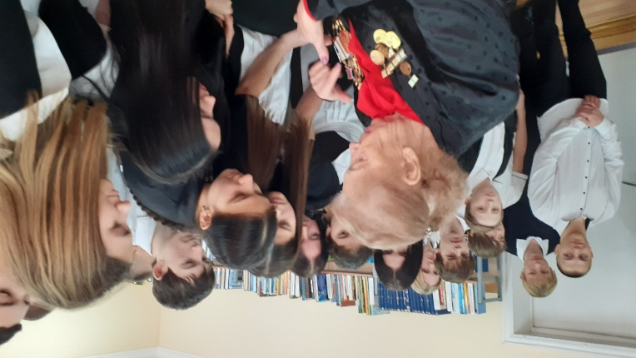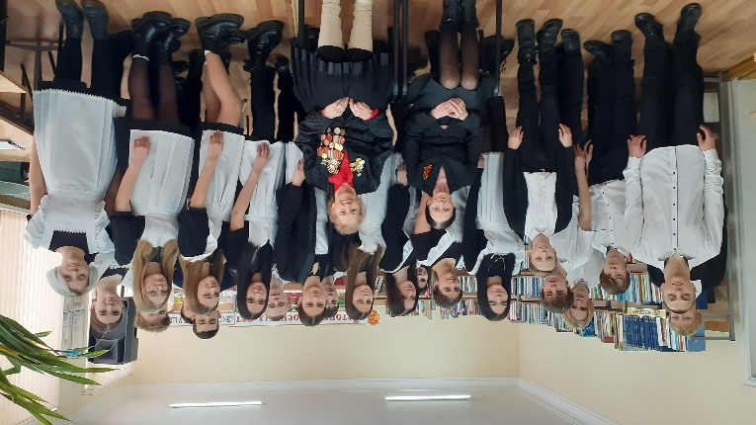
«Блокада в лицах» - час воспоминаний, посвящённый 80-летию полного освобождения Ленинграда от фашистской блокады
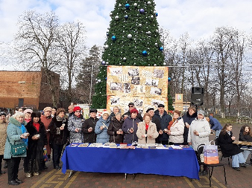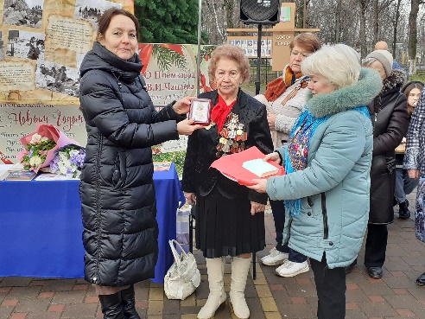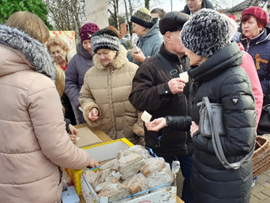
27 января, в день ознаменования 80-летия полного снятия блокады Ленинграда была проведена масштабная Всероссийская акция памяти «Блокадный хлеб», символом которой является кусочек хлеба весом в 125 грамм.
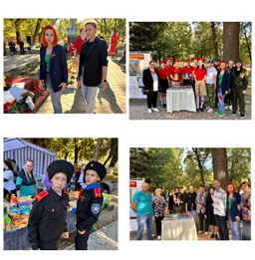
9 октября, день памяти наших героев освободивших Краснодарский край от немецко-фашистских захватчиков. «Кубань мы Отечеством зовем».
Правовое просвещение

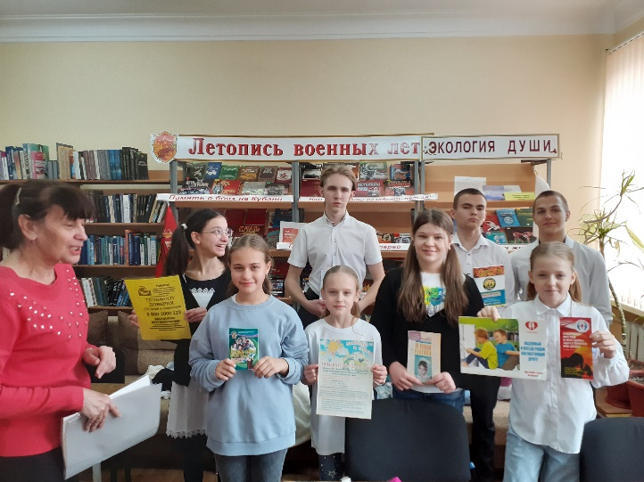
15 февраля в Васюринской сельской библиотеке в ходе урока правовой грамотности "Лучше знать, чем догадываться"
Экономическое просвещение
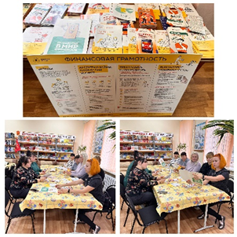

25 ноября в Васюринской сельской библиотеке состоялась экономическая викторина.
Формирование культуры межнационального общения

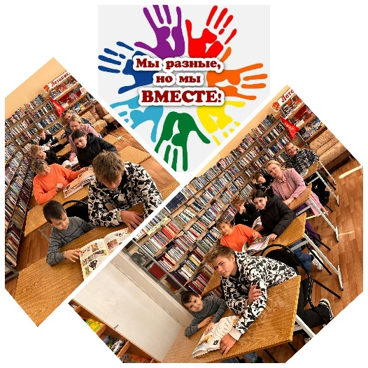
14 ноября в преддверии Международного дня толерантности для жителей станицы Васюринской прошел познавательный час «Мы разные, но не чужие».
Духовно-нравственное воспитание

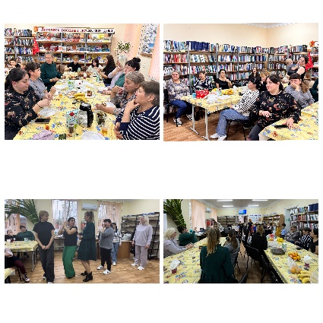
22 ноября в Васюринской сельской библиотеке состоялся самый теплый и радостный день в году - День Матери!
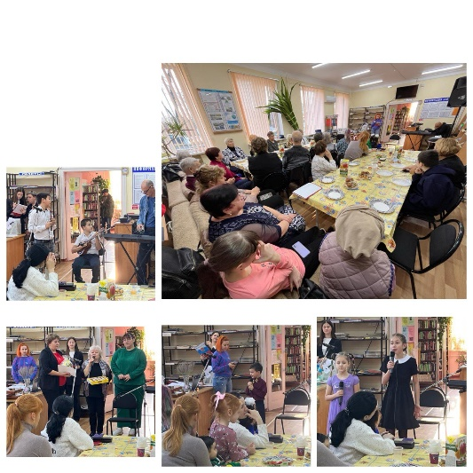
4 декабря в Васюринской сельской библиотеке отмечался Международный день инвалидов «Я такой же как и ты».

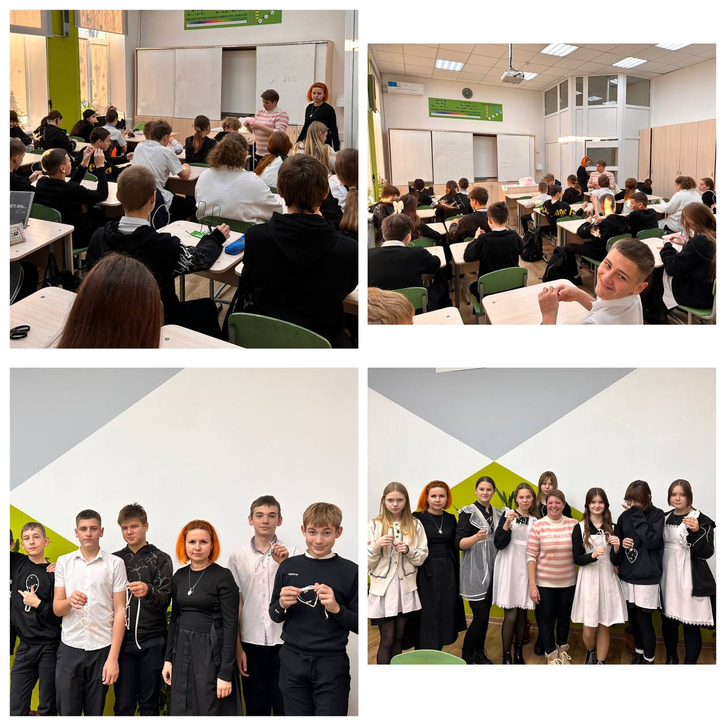
20 декабря Васюринская сельская библиотека провела мероприятие «Пусть праздник всем подарит чудо» для учеников средней школы № 13 7 «А» класса.

Популяризация здорового образа жизни

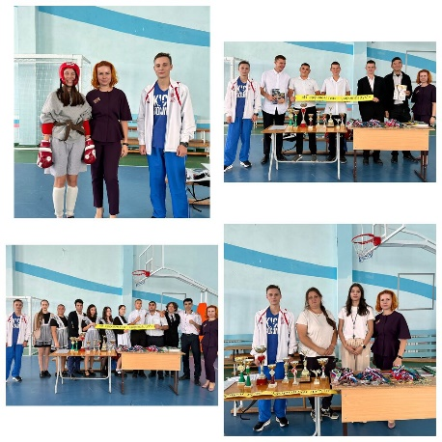
18 сентября «Мы за здоровое будущее» в средней школе № 13.
Формирование культуры семейных отношений

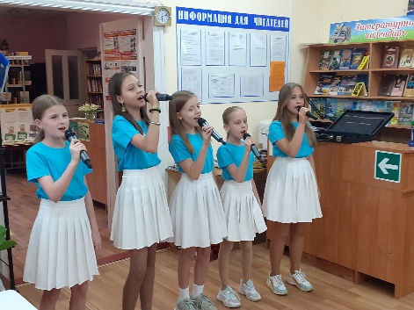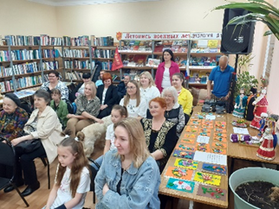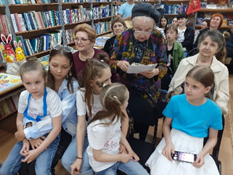
20 апреля Васюринская сельская библиотека присоединилась к Всероссийской акции «Библионочь-2024»
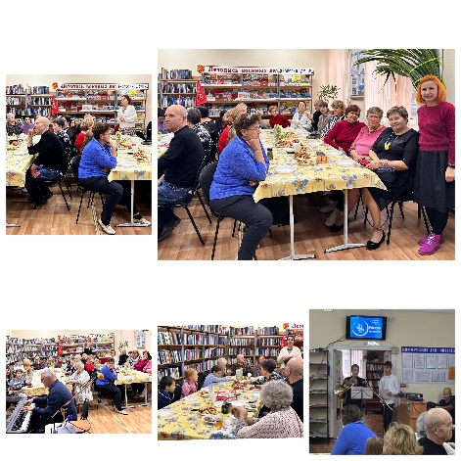
4 ноября прошла Всероссийская акция «Ночь искусств - 2024»

Экологическое просвещение
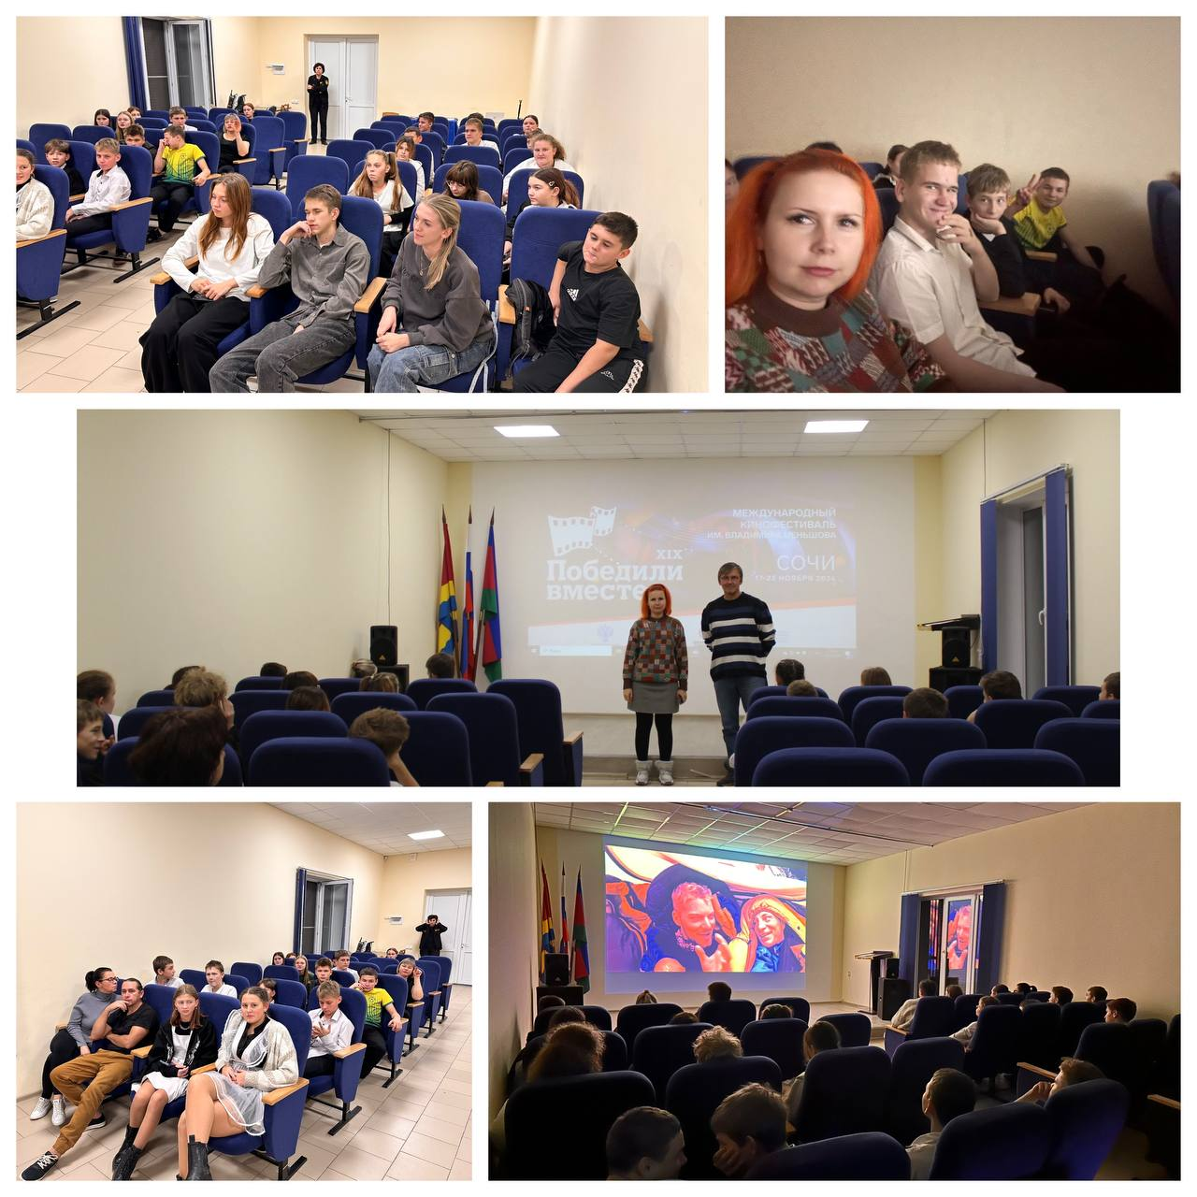
20 декабря состоялся показ документального фильма «Кислород».
Профориентация
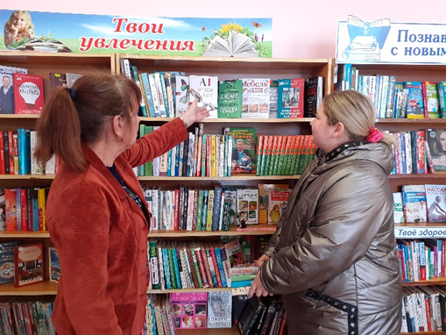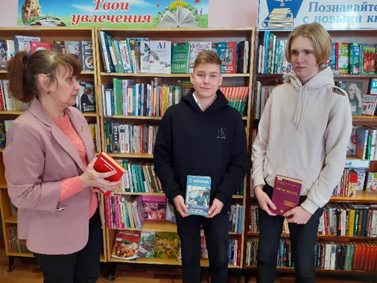
25 января в Васюринской сельской библиотеке для старшеклассников школ был организован обзор литературы «Выбор профессии – дело серьёзное».

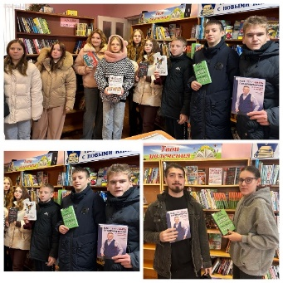
19 декабря в Васюринской сельской библиотеке состоялось мероприятие калейдоскоп рекомендаций «Путешествие в мир профессий».

Культурно-досуговая деятельность, любительские объединения,
клубы по интересам.

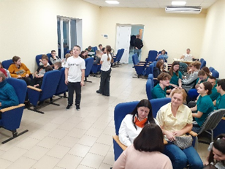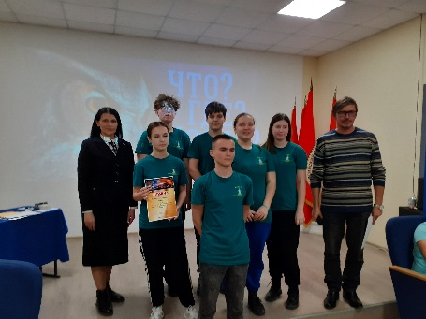

30 января состоялся чемпионат для школьников «Южный ветер», сезона 2023-2024 гг. в том числе для клуба «Своя игра»
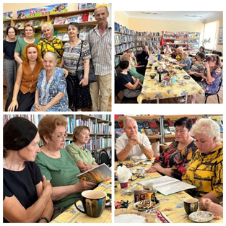
14 сентября в Васюринской сельской библиотеке прошло мероприятие «Казачий край – земля Кубань» для поэтического клуба «Элегия».

Васюринская детская библиотека
Гражданско-патриотическое воспитание
​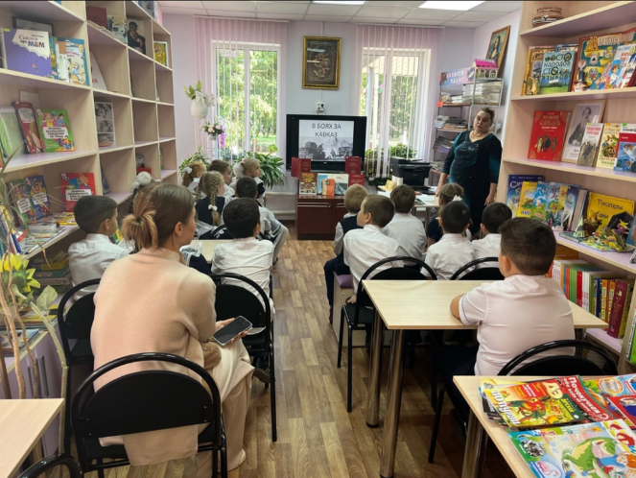​​
9 октября в Васюринской детской библиотеке прошел урок истории «В боях за Кавказ».
Правовое просвещение

15 мая в Васюринской детской библиотеке прошел круглый стол - «Права семьи- забота государства».
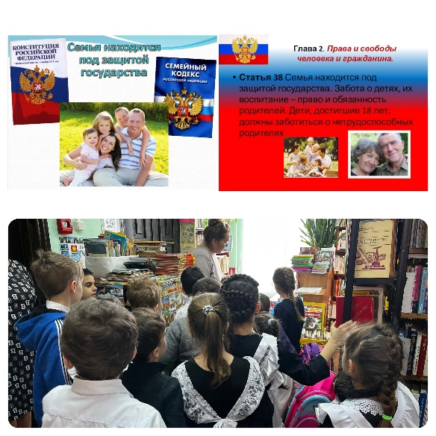

Экономическое просвещение
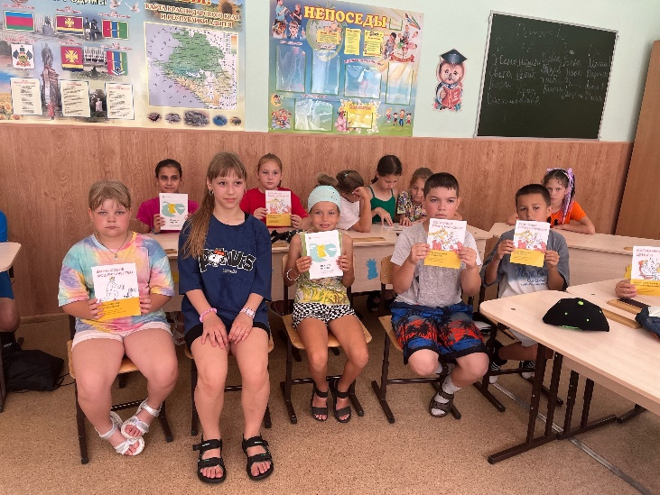
17 июня прошел урок финансовой грамотности «Считай по-взрослому».

Формирование культуры межнационального общения
​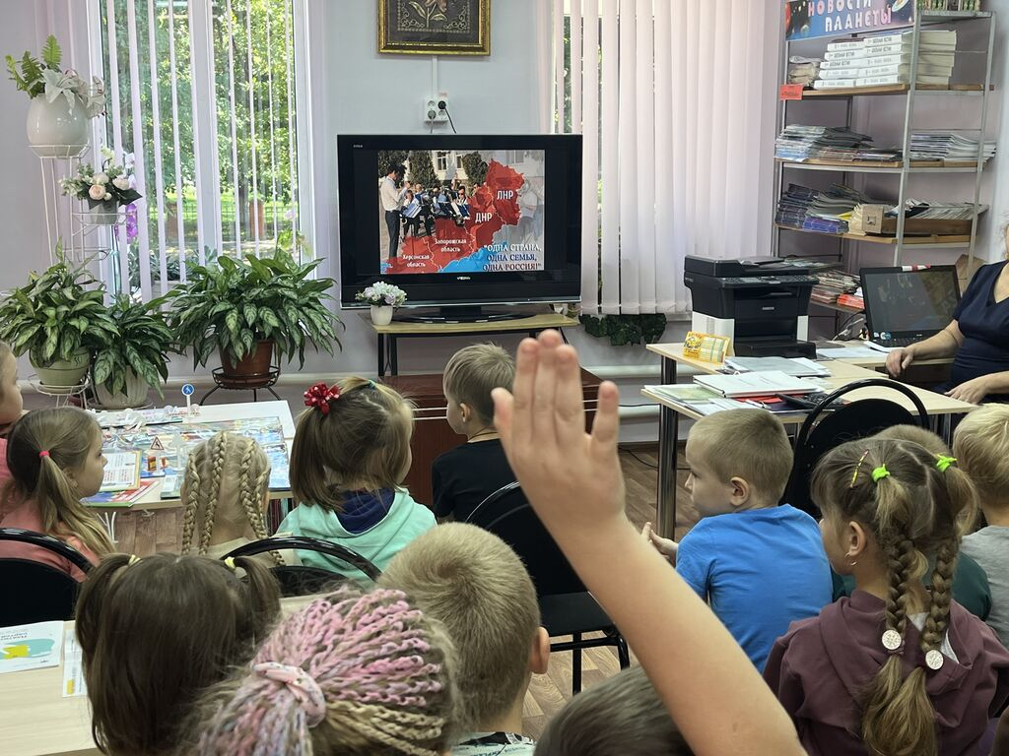​​
30 сентября в России отмечается новый праздник - День воссоединения Донецкой Народной Республики, Луганской Народной Республики, Запорожской области и Херсонской области с Российской Федерацией.
Духовно-нравственное воспитание

​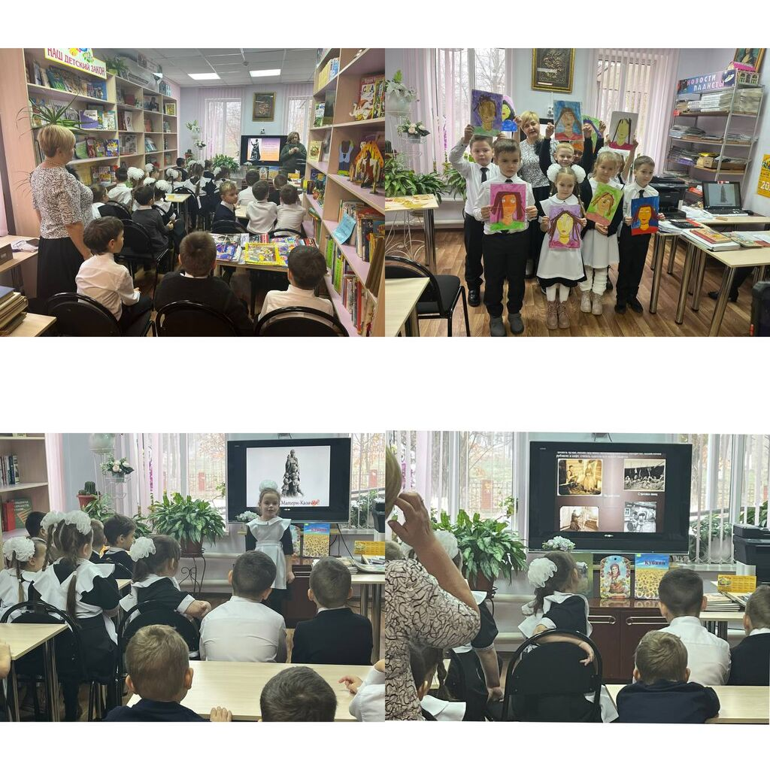​​
Более 200 лет День матери-казачки отмечается по всей стране в тех краях и областях, где проживают казаки. Праздник приходится на 21 ноября - по старому стилю или на 4 декабря в современном летоисчислении.
Популяризация здорового образа жизни

​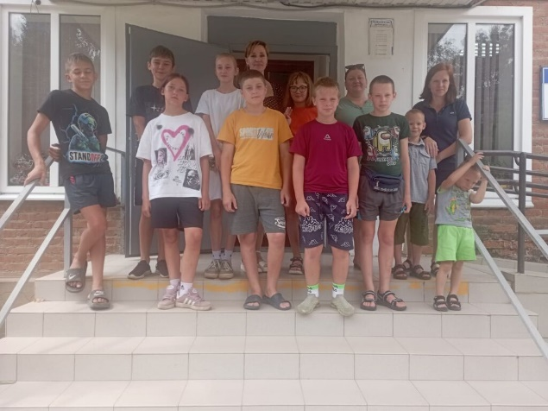​​
«Спорт - это жизнь, радость, здоровье» - под этим названием прошел оздоровительный урок в детской библиотеке 10 июля.
Формирование культуры семейных отношений
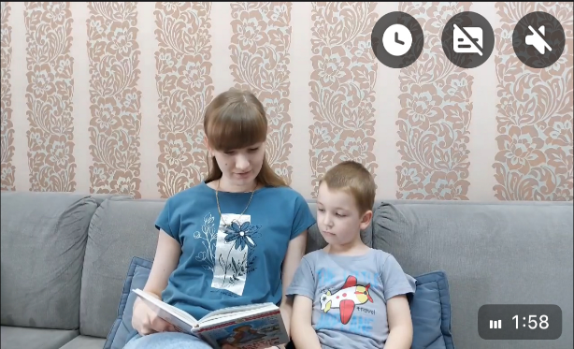
В поддержку семейного чтения читатели библиотеки приняли участие во Всекубанской акции «Читаем всей семьёй». Родителями читателей были записаны ролики о совместном прочтении детской литературы произведений-юбиляров 2024 года.

Экологическое просвещение

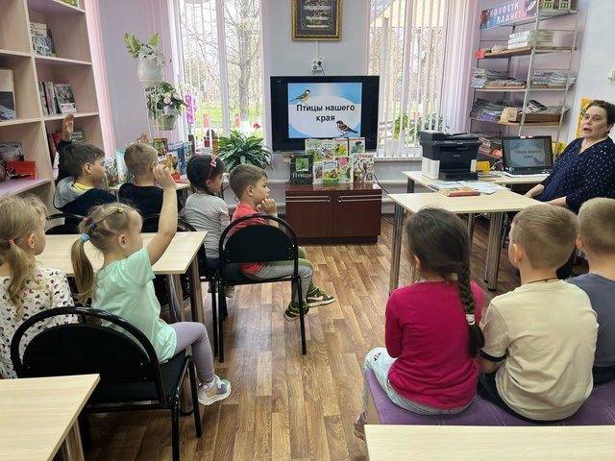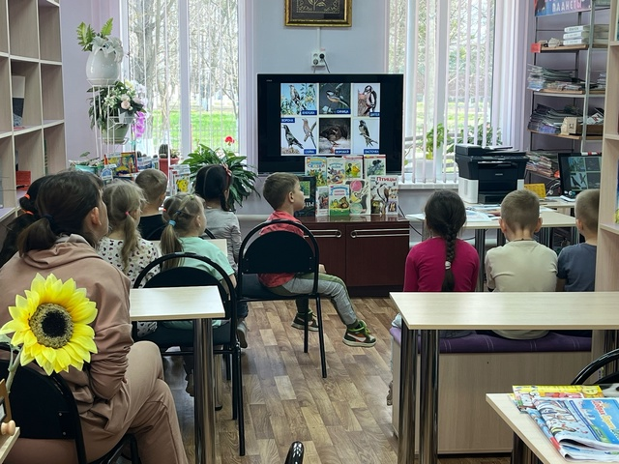
Международный день птиц — это экологический праздник, отмечающийся ежегодно 1 апреля.

Культурно-досуговая деятельность, любительские объединения,
клубы по интересам.

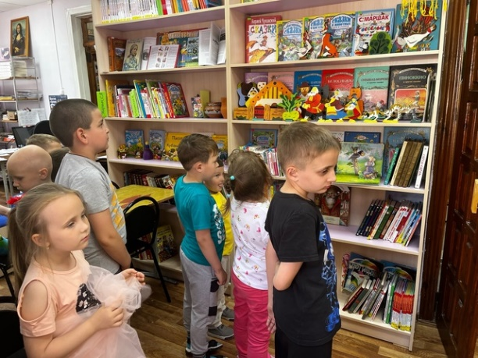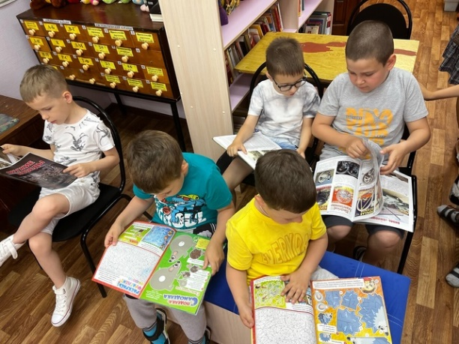
5 июня в рамках клуба «Кубанская старина» была проведена экскурсия по библиотеке «Пусть всегда будет солнце»

